ОДЕСЬКИЙ НАЦІОНАЛЬНИЙ УНІВЕРСИТЕТ ІМЕНІ І.І. МЕЧНИКОВА
(повне найменування закладу вищої освіти)
Факультет психології та соціальної роботи
(повне найменування факультету)
Кафедра соціальної роботи
(повна назва кафедри)

Кваліфікаційна робота
на здобуття ступеня вищої освіти «магістр»

«Формування безпечної поведінки дітей в період воєнних дій та збройного конфлікту»
(тема кваліфікаційної роботи українською мовою)
«Formation of safe behavior of children in the period of hostilities and armed conflict»
(тема кваліфікаційної роботи англійською мовою)

Виконала: здобувачка денної форми навчання
спеціальності 231 Соціальна робота
(код, назва спеціальності)
Освітня програма Соціальна робота
(назва)
Чебанова Карина Миколаївна___________________
(прізвище, ім’я, по-батькові здобувача)
Керівник: к. політ.н., доц. Хлівнюк Т.П.___________
(науковий ступінь, вчене звання, прізвище, ініціали) (підпис)
Рецензент: Директор Залізничненського ліцею Болградської міської ради Одеської області Радушко Л.Ф.
(науковий ступінь, вчене звання, прізвище, ініціали)

Рекомендовано до захисту:  Протокол засідання кафедри  соціальної роботи  № ___ від ____.____. 2023 р.  Завідувачка кафедри  Хлівнюк Т.П.  (підпис) (прізвище,ім’я) | Захищено на засіданні ЕК № _____  протокол № __від ____.____.2023 р.  Оцінка______________/___ ___/_____  (за національною шкалою/шкалою ЕСТS/ бали)  Голова ЕК  ______ Каплюченко Ю.С.  (підпис) (прізвище, ім’я)

Одеса 2023
ФОРМУВАННЯ БЕЗПЕЧНОЇ ПОВЕДІНКИ ДІТЕЙ В ПЕРІОД ВОЄННИХ ДІЙ ТА ЗБРОЙНОГО КОНФЛІКТУ

Анотація

Кваліфікаційна робота присвячена проблемі формуванню безпечної поведінки дітей в період воєнних дій та збройного конфлікту. У даній роботі розглянуто поняття безпечної поведінки, загрози та ризики з якими можуть стикатися діти під війни, а також вплив на поведінкові зміни у дітей.
В практичній частині кваліфікаційної роботи було описано базу, методологію та результати дослідження обізнаності учнів щодо безпечної поведінки під час воєнних дій та збройного конфлікту. Запропонована та частково реалізована програма формувального експерименту з перевірки безпечної поведінки у дітей в умовах війни, а також надані рекомендації щодо підвищення рівня безпечної поведінки дітей під час воєнних дій та збройного конфлікту.

Ключові слова: безпечна поведінка, діти, загрози та ризики, воєнні дії, збройний конфлікт, вплив війни, посттравматичний стресовий розлад.

FORMATION OF SAFE BEHAVIOR OF CHILDREN IN THE PERIOD OF HOSTILITIES AND ARMED CONFLICT

Annotation

The qualification work is devoted to the problem of forming safe behavior in children during wartime and armed conflict. This work considers the concept of safe behavior, threats and risks that children may face during the war, as well as the impact on behavioral changes in children.
In the practical section of the qualification work describes the base, methodology and results of a study of pupils' awareness of safe behavior during wartime and armed conflict. A program of a forming experiment to test safe behavior in children in wartime is proposed and partially implemented, as well as recommendations for improving the level of safe behavior of children during wartime and armed conflict.

Key words: safe behavior, children, threats and risks, military operations, armed conflict, impact of war, post-traumatic stress disorder.

ЗМІСТ

ВСТУП 2
РОЗДІЛ 1. ТЕОРЕТИЧНІ АСПЕКТИ ВИВЧЕННЯ СУТНОСТІ ПРОБЛЕМИ ФОРМУВАННЯ БЕЗПЕЧНОЇ ПОВЕДІНКИ ДІТЕЙ В ПЕРІОД ВОЄННИХ ДІЙ ТА ЗБРОЙНОГО КОНФЛІКТУ 7
1.1. Поняття безпечної поведінки, загрози та ризики з якими стикаються діти в період воєнних дій та збройного конфлікту 7
1.2. Вплив на поведінкові зміни у дітей під час воєнних дій та збройного конфлікту 16
Висновок до першого розділу 22
РОЗДІЛ 2. ЕМПІРИЧНЕ ДОСЛІДЖЕННЯ ОБІЗНАНОСТІ ЩОДО БЕЗПЕЧНОЇ ПОВЕДІНКИ В ПЕРІОД ВОЄННИХ ДІЙ ТА ЗБРОЙНИХ КОНФЛІКТІВ 24
2.1. Опис бази та методологія дослідження обізнаності щодо безпечної поведінки дітей в період воєнних дій та збройних конфліктів 24
2.2. Результати дослідження обізнаності щодо безпечної поведінки дітей в період воєнних дій та збройних конфліктів 26
Висновок до другого розділу 47
РОЗДІЛ 3. ЕКСПЕРИМЕНТАЛЬНА ПЕРЕВІРКА ФОРМУВАННЯ БЕЗПЕЧНОЇ ПОВЕДІНКИ У ДІТЕЙ 49
3.1. Програма та реалізація формувального експерименту з перевірки безпечної поведінки у дітей 49
3.2. Результати формувального експерименту та рекомендації щодо впровадження програми профілактики для дітей 54
Висновок до третього розділу 65
ВИСНОВКИ 68
СПИСОК ВИКОРИСТАНОЇ ЛІТЕРАТУРИ 73
ДОДАТКИ

ВСТУП

Актуальність теми кваліфікаційної роботи. Після того, як росія розпочала повномасштабне військове вторгнення на територію України, проблема безпеки стала надзвичайно гострою та набула критично важливого значення. Війна неабияк вплинула на буденність кожної людини, адже життя в стресі та почуття постійної небезпеки залишають відбитки на майбутньому. Найбільш незахищеною категорією є діти, тому їх захист і розвиток в період воєнних дій та збройного конфлікту є край важливим для України.
Згідно даними Офісу Генерального прокурора, Національної поліції України, Національного інформаційного бюро станом на 2 жовтня 2023 року через агресію російської федерації 504 дитини вважаються загиблими, 1129 – отримали поранені, 13 постраждали від сексуального насильства, 1223 – зникли та 19546 – депортовані та/або примусово переміщенні [46].
Російська федерація кожного дня тероризує цивільне населення, знищуючи цілі міста, селища, цивільну інфраструктуру, через що, багато сімей змушені покидати свої домівки, шукаючи більш безпечні місця для проживання. Як наслідок цього, велика кількість дітей опиняються в умовах евакуації та постійних переїздів. За оцінками ЮНІСЕФ, наслідки впливу сьогоднішніх воєнних дій та збройного конфлікту на дітей набувають руйнівних масштабів, небачених з часів Другої світової війни. Масове вимушене переміщення торкнулося двох з трьох дітей. Згідно з статистикою - 3 мільйона дітей в Україні та понад 2,2 мільйона дітей, які були вимушені евакуюватись зі свого дому за кордон потребують допомоги.
За даними Організації Об’єднаних Націй, щодня в результаті російських обстрілів гинуть 2 дитини та 4 отримують поранення [45]. Зараз в Україні зареєстровано 4,8 мільйонів внутрішньо переміщених осіб, та ще приблизно 2 мільйони людей, які не мають офіційного статусу ВПО. Також понад 4 мільйони осіб звернулися для отримання тимчасового захисту у Європі [43]. Крім того, війна і переміщення знищують джерела доходу українців. Через це багато сімей не можуть забезпечити основні потреби та підтримку своїм дітям.
Через війну проблема насилля (фізичного, психологічного, сексуального, економічного) постає у нових масштабах. Особливо війна травмує психічне здоров’я дитини. Відомо про сотні випадків знущання над дітьми з боку держави-агресора. Більше всього дітей зазнали шкоди у Донецькій області — 492, Харківській — 304, Херсонській — 131, Київській — 129, Запорізькій — 99, Миколаївській — 97, Дніпропетровській — 96, Чернігівській — 72, Луганській — 67. Ці данні не є остаточними, так як війна триває [46].
Оскільки діти мають обмежений життєвий досвід, головним завданням суспільства є віднайти механізми для того, щоб сформувати усвідомлення власних дій та безпечної поведінки у разі якщо дитина потрапляє у небезпечну ситуацію, яка загрожує її життю та здоров’ю. Це може посприяти збереженню життя, знизити рівень травматизації дитини, та допомогти дорослим опанувати себе в період небезпеки. Відповідно, важливим є також формування знань та навичок для подолання стресу, тривоги та агресії.
Україна є найбільш замінованою країною у світі для того, щоб вирішити це питання необхідно багато часу та ресурсів, тому виникає потреба – навчання дітей правильному поводженню з вибухонебезпечними предметами. Від початку повномасштабного вторгнення російської федерації на територію України, станом на 7 вересня 2023 року, від вибухонебезпечних предметів постраждали/загинули 740 громадян, серед яких 76 дітей отримали пошкодження та 13 – загинули, згідно з даними державної служби України з надзвичайних ситуацій [42]. Тому важливо, якнайшвидше сформувати у дітей розуміння небезпеки і навички уникнення ризиків та правильно реагувати на такі ситуації.
Безпечна поведінка допоможе не тільки врятувати життя, але й зберегти психічне здоров’я дітей. Тому зараз ця тема є надзвичайно актуальною. Від її вирішення залежить майбутнє українських дітей.
Теоретичні засади формування безпечної поведінки дітей під час воєнних дій та збройного конфлікту досліджували такі науковці: В. Зливков, С. Лукомська, Н. Євдокимова, М. Стахов, Т. Гончарова, Н. Марута. У своїх працях вони розкрили теоретичну значущість цієї проблематики [18;61;11;32].
Дослідження цих науковців стали важливим внеском у розуміння необхідності підвищення рівня знань у дітей правил безпечної поведінки в умовах воєнних дій та збройного конфлікту. Їхні праці мають велике теоретичне значення для подальших досліджень у цій сфері.
Об’єктом дослідження поведінки дітей в період воєнних дій та збройного конфлікту.
Предметом дослідження є формування безпечної поведінки дітей в період воєнних дій та збройного конфлікту.
Мета кваліфікаційної роботи – з’ясувати специфіку та особливості формування у дітей безпечної поведінки в період воєнних дій та збройного конфлікту.
Для досягнення поставленої мети необхідно вирішити наступні завдання:
- розглянути поняття безпечної поведінки, описати основні характеристики загроз та ризиків з якими стикаються діти в період воєнних дій та збройного конфлікту;
- проаналізувати та роз’яснити вплив на поведінкові зміни у дітей під час воєнних дій та збройного конфлікту;
- описати базу та методологію дослідження;
- дослідити рівень обізнаності щодо безпечної поведінки у дітей в період воєнних дій та збройного конфлікту;
- скласти та реалізувати програму формування безпечної поведінки у дітей в період воєнних дій та збройного конфлікту;
- розробити рекомендації на основі результатів формувального експерименту для педагогічних працівників та батьків щодо впровадження програми профілактики для дітей.
База дослідження: Учні 7-11 класів, Залізничненського ліцею Болградської міської ради Одеської області.
Під час дослідження були застосовані наступні методи: теоретичний метод, спостереження, синтез, системний аналіз, порівняння, анкетування, проективний метод, методики арт-терапії, інформативно-роз’яснювання бесіда.
Теоретичною і методичною основою дослідження роботи є наукові розробки, навчальні посібники, матеріали періодичних видань, наукові статті, інформаційно-освітні компанії, пам’ятки, освітні серіали, методичні рекомендації щодо формування безпечної поведінки дітей в період воєнних дій та збройного конфлікту.
Практичне значення отриманих результатів полягає в тому, що висновки та рекомендації даної роботи можуть бути використані для подальших досліджень та вдосконалення заходів щодо формування безпечної поведінки дітей в період воєнних дій та збройного конфлікту. Результати дослідження матимуть актуальне значення і можуть застосовуватися державними організаціями, установами соціально-педагогічної сфери та недержавними організаціями для розробки профілактичних заходів та програм з формування безпечної поведінки дітей в період воєнних дій та збройного конфлікту.
Апробація результатів дослідження. Основні положення та результати магістерської кваліфікаційної роботи розглянуто та схвалено на студентській науково–практичній конференції «79–й Студентській науковій конференції» (24-28 квітня 2023 року).
Публікації. За темою магістерської кваліфікаційної роботи опубліковано тези доповіді на науковій конференції:
1. Чебанова К.М. Хлівнюк Т.П. Підтримка батьків, як головна умова соціального благополуччя дитини в період війни. Матеріали до 79–ї студентської наукової конференції: матеріали наук.–практ. конф. (Одеса, 24-28 квітня 2023 р.). Одеса: Одеський національний університет імені І.І. Мечникова, 2023. С. 482-485.

РОЗДІЛ 1

ТЕОРЕТИЧНІ АСПЕКТИ ВИВЧЕННЯ СУТНОСТІ ПРОБЛЕМИ ФОРМУВАННЯ БЕЗПЕЧНОЇ ПОВЕДІНКИ ДІТЕЙ В ПЕРІОД ВОЄННИХ ДІЙ ТА ЗБРОЙНОГО КОНФЛІКТУ

1.1. Поняття безпечної поведінки, загрози та ризики з якими стикаються діти в період воєнних дій та збройного конфлікту

Під час війни діти зазнають багато травматичних подій, таких як: вибухи, руйнування будинків, обстріли, голод та втрата близьких. Окрім постійних ризиків фізичного травмування, поширеною є проблема психологічних травм, це може бути пов’язано з раптовою втратою дому, улюблених іграшок, домашніх тварин та розлученням з членами родини. Тобто відбувається раптова і часто масова втрата ресурсів, яка з часом посилюється. На жаль, реалії сьогодення залишають неабиякий відбиток на дитинстві та майбутньому українських дітей, адже кожного дня вони стають свідками жахливих подій. Бомбардування, ракетні обстріли, величезні пожежі, вибухи, руйнування, вбивства та насильство – це сучасні умови життя дитини. Мільйони дітей втратили можливість святкувати дні народження, проводити час з родиною та друзями, займатися улюбленими справами через постійну загрозу та небезпеку.
Поняття «безпека» має різноманітні значення. Воно розглядається в різних галузях науки, таких як філософія, соціологія, політологія, психологія, економіка та інші науки. Безпека – це перш за все стан, в якому особистість, суспільство або держава відчуває себе захищеною від внутрішніх та зовнішніх загроз.
Українські вчені багато років займаються вивченням поняття безпеки, тому важливо дослідити це питання детальніше. На думку Г. Ситника поняття безпека – це стан захищеності життєво важливих інтересів людини, суспільства, держави від внутрішніх і зовнішніх загроз [60].
У працях М. Лисюка, безпека – це стан захищеності особи, суспільства, держави, довкілля, за якого забезпечено запобігання загрозам або здатність мінімізувати чи ліквідувати шкоду від них [31].
В. Пилипчук трактує безпеку як відсутність небезпек та загроз, що уможливлює збереження стійкості та життєздатності системи [48].
На думку В. Бєгуна, безпека – це стан захищеності особи, суспільства, держави, навколишнього середовища від потенційних і реальних загроз природного, техногенного та соціально-політичного характеру [2].
Аналізуючи усі вище викладені поняття можна сказати що, ці науковці трактують безпеку переважно, як стан захищеності від загроз і небезпек.
Оскільки діти є найбільш вразливою категорією в будь-який період часу та в силу своїх вікових особливостей, недостатнього рівня життєвого досвіду аби рішуче діяти під час небезпеки. Важливим є, підвищення рівня обізнаності дітей щодо безпечної поведінки в період воєнних дій та збройних конфліктів. Тому доцільним буде розглянути думку дослідників щодо визначення «безпечна поведінка дитини». На думку І. Трубавіної, безпечна поведінка дитини – це сукупність навичок та вмінь, які дозволяють адекватно реагувати на небезпечні ситуації [63].
За Клименко Ю.О., безпечна поведінка дитини – це здатність передбачати наслідки власних вчинків, уникати ризикованих дій, що можуть загрожувати життю та здоров’ю [26].
Gutkina L. визначає безпечну поведінку дитини як свідомі дії, спрямовані на попередження та уникнення небезпеки для життя та здоров’я [72].
У працях В. Оржеховської, безпечна поведінка дитини трактується, як усвідомлення цінності життя та відповідальні дії для його збереження [36].
За Т. Федорченко, безпечна поведінка дитини – це дії відповідно до правил особистої безпеки у повсякденному житті [62].
Отже, безпечна поведінка дитини розглядається як усвідомлені, відповідальні дії для запобігання небезпеки.
Щоб уникнути впливу небезпек, людина має розуміти природу виникнення небезпечних ситуацій, усвідомлювати реальні можливості подолання небезпеки, вміти правильно оцінити ситуацію та раціонально розподілити свої сили. Тобто безпечна поведінка вимагає знання характеру небезпек, уміння їх розпізнавати, а також здатності адекватно реагувати для мінімізації чи уникнення шкоди. На рис. 1.1. зазначені основні компоненти безпечної поведінки.

Рис. 1.1. Основні компоненти безпечної поведінки
В період війни виникає ще більше загроз, з якими можуть стикатися діти, вони існують, як у звичайному житті, так і у цифровому середовищі. Сприйняття цих загроз залежить від багатьох факторів, таких як: вік, склад сім’ї, соціальний статус, матеріальне становище, психологічні, фізіологічні та поведінкові особливості. Адже, кожен сприймає кризисні або критичні ситуації по-різному.
Через війну діти знаходяться в постійному стресі, вони можуть не розуміти в повній мірі, що відбувається навколо, адже не всі дорослі знають та вміють правильно пояснити дитині поточну ситуацію та правила реагування на неї. Відповідно, важливо виокремити кожну із загроз, які виникають в сучасних реаліях, перелік яких зазначено на рис. 1.2.

Рис. 1.2. Актуальні ризики для дітей в період воєнних дій та збройного конфлікту
В умовах триваючої війни дуже важливо серйозно ставитися до сигналів небезпеки, адже ігнорування їх може коштувати життя.
Повітряна тривога – це сигнал, який попереджає населення про загрозу авіаударів чи ракетних обстрілів. Звук сирени означає, що на регіон насувається ворожа авіація або вже запущено ракети. Тому дуже важливо негайно сховатися в укритті та дотримуватися правил безпеки під час повітряних тривог. Не можна ігнорувати ці сигнали, адже халатність може призвести до непоправних наслідків [42].
З період з 24 лютого 2022 року по 13 листопада 2023 року по всій території України зафіксовано 34428 повітряних тривог, середня тривалість яких складає 58 хвилин [6]. Як наслідок цього, українці змушені перебувати в укриттях, жити там, навчатися, працювати та навіть народжувати дітей.
На жаль, ризик повітряної тривоги існує для всіх, незалежно від того, в якій частині України ми перебуваємо небезпека існує вдень і вночі. Звук сирени може викликати страх, розгубленість або паніку, що ускладнює прийняття рішення щодо того, куди бігти і що робити. Тому дуже важливо заздалегідь обговорити з дітьми правила поведінки під час повітряних тривог, щоб у критичний момент вони чітко розуміли свої дії та кроки, які необхідно зробити. Це допоможе уникнути розгубленості та діяти швидко і правильно в таких умовах.
На превеликий жаль, російська федерація регулярно завдає нищівних дій на території України. З лютого місяця майже в кожному регіоні були чутні вибухи, адже вони регулярно тероризують громадян, обстрілюючи житлові будинки, соціальну та критичну інфраструктуру. Попри все українці адаптуються до складних умов, жити без світла, тепла, води та зв’язку було буденністю восени 2022 року, натомість були облаштовані пункти незламності, в яких забезпечувались умови для життя.
Освітній процес став гнучким, у сучасних реаліях діти намагаються навчатись навіть знаходячись у бомбосховищах, підвалах під вибухами, на лінії фронту, у прифронтових місцях. Тому важливо виокремити оснівні загрози та ризики, які можуть супроводжувати дітей під час обстрілів та вибухів:
- Фізичне травмування внаслідок влучання снарядів чи уламків або прямого вибуху, а також від вибухової хвилі. Наслідки цього можуть бути надзвичайно тяжкими, які можуть призвести до поранень, каліцтв, опіків чи навіть смерті;
- Психологічна травма від пережитих подій, жаху, стресу, втрати близьких та руйнування будинків. Так, як діти особливо вразливі до розвитку посттравматичного стресового розладу (ПТСР);
- Ризик втрати батьків, близьких, родину, що призводить до підвищення сирітства, як соціального явища;
- Ризик голоду, зневоднення, інфекції та хвороби, як наслідок обмеженого доступу до продуктів харчування, засобів гігієни, води, належного медичного обслуговування, медикаментів та можливості вести звичайний спосіб життя;
- Ризик переохолодження, обмороження, теплового удару через несприятливі погодні умови.
- Перебування під завалами зруйнованих споруд, що призводить до травмування, в наслідок удару уламками конструкцій, скла під час руйнування та задухи, оскільки виникає ризик обмеженого доступу кисню.
Оскільки кожного дня фіксуються випадки влучань ракет або снарядів у житлові будинки та об’єкти соціальної інфраструктури, необхідно приділити увагу цьому питанню, аби мінімізувати негативні наслідки та сформувати обізнаність в алгоритмі дій щодо безпечної поведінки.
За повідомленням Управління Організації Об’єднаних Націй з координації гуманітарних місій в Україні, наша країна є однією з найбільш замінованих країн у світі. Для її розмінування знадобиться близько 750 років та мільярди доларів [45].
Вибухонебезпечний предмет – це будь-які пристрої, засоби, підозрілі предмети, що здатні за певних умов вибухати [42]. Вони можуть бути заховані в різних місцях: під землею, підвішені в повітрі або просто лежати на землі. Часто їх маскують під звичайні речі – авторучки, мобільні телефони, гаманці, диктофони, дитячі іграшки. Їх можна знайти у сумках, портфелях, валізах, пакетах, коробках, залишених у людних місцях. Діти дуже допитливі та схильні досліджувати незнайомі предмети. Тому виявивши підозрілі речі, вони можуть постраждати через свою цікавість.
До основних ризиків, з якими можуть стикатися діти під час знаходження вибухонебезпечного предмета можна віднести:
- Ризик загинути або отримати серйозні поранення при підриві або детонації предмета. Наслідки вибуху можуть бути надзвичайно тяжкими через велику руйнівну силу.
- Ризик психологічної травми навіть при виявленні вибухонебезпечного предмета, не кажучи про його вибух. У дитини може розвинутися гостра реакція на стрес та посттравматичний стресовий розлад.
- Ризики, пов’язані з намаганням самостійно знешкодити або зрушити з місця знайдений предмет. Це може спровокувати його детонацію або підрив.
- Невідомі ризики при помилковій ідентифікації механізму дії та небезпеки вибухонебезпечного предмета дитиною. Це знижує шанси на уникнення наслідків.
Все це свідчить про те, що не одне покоління дітей будуть стикатися з цією проблемою, тому вкрай важливо навчити їх розрізняти види вибухонебезпечних предметів та алгоритм дій у разі їх знаходження.
Російська федерація неодноразово шантажувала застосуванням ядерної зброї та території України, але це не є єдиною загрозою. Оскільки станом на початок лютого 2022 року в Україні діяло чотири атомні електростанції. Враховуючи одну з найбільших катастроф ХХ століття, коли стався вибух на Чорнобильській АЕС в результаті якого постраждало мільйони людей, а зона, де стався вибух є непридатною для життя до тепер, це не завадило ворогу вторгнутись, окупувувати та вести бойові дії на її території. Доля Запорізької АЕС все ще створює небезпеку для всього світу. Кожного дня ракети пролітають повз ці об’єкти, загрожуючи непоправними наслідками, адже в разі вибуху радіація переміщується у повітрі через пил, який потім формує хмару, яка може рухатися будь куди, залежно від погодних умов [70].
Радіаційно-хімічні атаки несуть надзвичайну загрозу для дітей в період військових конфліктів. Можна виділити такі основні ризики:
1. Безпосереднє отруєння отруйними речовинами (зарин, хлор, іприт та ін.), що може швидко призвести до летального результату.
2. Ураження органів дихання токсичними речовинами з розвитком бронхітів, пневмоній – це довготривала загроза життю.
3. Ураження шкіри і слизових оболонок при попаданні отруйних речовин, опіки, кашель, сліпота.
4. Психологічна травма від пережитого жаху хімічної атаки. Розвиток посттравматичного стресового розладу.
5. Ризик хвороб внаслідок послаблення імунітету через дію хімічних речовин.
6. Генетичні наслідки враження репродуктивної системи батьків, що вплине на майбутні покоління.
Отже, хімічна зброя становить одну з найжахливіших загроз для дітей через високу летальність та наслідки навіть при низьких дозах. Критично важливий захист та евакуація. Діти можуть не усвідомлювати усіх особливостей та наслідків, які можуть статися у випадку витоку радіації. Тому їх навчання, ознайомлення з алгоритмами дій допоможуть мінімізувати рівень зараження або навіть врятують життя.
Комендантська година – це проміжок часу, протягом якого перебування на вулицях без спеціальних дозволів заборонено. Вона вводиться для підтримання правопорядку та виявлення диверсійних груп, які можуть проникати на нашу територію з метою підривної діяльності [42]. Кожен має знати умови та режим комендантської години у своєму регіоні і неухильно їх дотримуватися. Це вкрай важливо для безпеки, адже підвищуються ризики того, що: можна отримати поранення або загинути, внаслідок вогневого контакту, наїзду військової техніки, ризик бути заарештованими або затриманим, ризик зазнати нападу мародерів або грабіжників в умовах безконтрольності вулиць, а також соціально-медичні ризики: придбання необхідних ліків, загострення хронічних хвороб у дітей через неможливість оперативного звернення за допомогою в період дії комендантської години.
В умовах війни підвищуються ризики того, що дитина може загубитися. Були зафіксовані випадки, коли під час екстреної евакуації, виїзду з окупованих територій та обстрілів діти відставали й відривалися від дорослих з якими переміщались. Для того, щоб убезпечити дитину, батькам доводилось залишати відомості про дитину, свої контактні дані на речах та на тілі дитини. Аби потім, підвищити шанс на ідентифікацію дитини та повернення її в родину. Загублені діти під час війни перебувають у вкрай вразливому становищі, тому можна окреслити основні загрози та ризики для них:
- Фізична небезпека через можливі бойові дії – обстріли, бомбардування, диверсії.
- Ризик стати жертвою насильства чи жорстокого поводження з боку сторонніх дорослих осіб.
- Небезпека для життя через відсутність їжі, води, догляду – голод, спрага, переохолодження, інфекції.
- Психологічні травми через жахіття війни і факт загубленості. Стрес, паніка, депресія.
- Загроза назавжди втратити рідних, сім’ю – ризик сирітства та складної адаптації після війни.
- Ризик насильницької депортації, незаконного ув’язнення або торгівлі людьми.
Важливо, обговорити з дитиною можливі випадки того, що вона може загубитись, аби вона розуміла, що це не її провина і загубитись може будь-хто, особливо, якщо це нове місце. Дитина має знати до кого можна звернутися по допомогу та знати інформацію про себе та своїх батьків.
Дітей з малечку навчають не спілкуватися з незнайомцями, але в період воєнних дій та збройних конфліктів, це правило отримало новий зміст та стало більш складним. Адже ніхто не може бути впевненим в людині, яка знаходиться поруч. До ризиків, з якими можуть стикатися діти при спілкуванні з незнайомцями можна віднести:
- Насильство або жорстоке поводження з боку незнайомих дорослих. В умовах війни зростає вірогідність зґвалтувань, фізичного та психологічного насильства над дітьми.
- Небезпека викрадення та торгівлі дітьми. Діти можуть стати жертвами злочинних угруповань для подальшої експлуатації.
- Ризик дитини потрапити в ситуації з вогнепальною чи холодною зброєю при спілкуванні з незнайомими військовими.
- Маніпулювання та пропаганда з боку представників протиборчих сторін конфлікту, що завдає психологічної шкоди.
- Ризики для здоров’я через інфекції або речовини (алкоголь, наркотики), які можуть надати незнайомі дорослі.
Тому слід пояснити дітям, що треба бути більш обачними та недовіряти незнайомим людям у будь-якому випадку.
Ця війна несе загрозу не тільки у фізичному просторі, а ще і в цифровому, так як триває гібридна війна. Діти в силу свого віку та не обізнаності можуть викладати в мережу інформацію, яка несе шкоду їм та оточуючим. Серед загроз для дітей у цифровому просторі можна зазначити:
- Доступ до шкідливого контенту, пов’язаного з війною, насиллям, жорстокістю.
- Ризики стати жертвою кібербулінгу або цькування через приналежність до однієї з груп конфлікту. Особливо для дітей з родин вимушених переселенців.
- Небезпека інтернет-шахрайства та крадіжки особистих даних під приводом надання гуманітарної допомоги.
- Маніпуляції політичною свідомістю та пропаганда через соцмережі та онлайн-ігри. Діти є найбільш вразливою групою.
- Ризики потрапляння у павутину вербування в екстремістські та терористичні організації під час війни.
На жаль, підтверджені випадки, коли діти зливали в мережу інформацію про пересування, перебування військових та техніки, демонстрували роботу ППО, наслідки влучань, поширювали не верифіковану інформацію. Існують інструменти, які агрегують відкриту інформацію з інтернету за геолокацією і цим можуть скористуватися вороги для нанесення нових ударів. Тому, діти повинні знати, що такі бездумні дії можуть зашкодити всім.

1.2. Вплив на поведінкові зміни у дітей під час воєнних дій та збройного конфлікту

Війна глибоко впливає на всі аспекти життя людей, зокрема на психологічне благополуччя. Особливо чутливою є дитяча психіка через її незрілість та високу вразливість до стресу і травматичного досвіду. Це значно ускладнює питання психічного здоров’я дітей в умовах бойових дій.
Як приклад формування негативних поведінкових змін є те, що у 2022 році росія створила табори фільтрації цивільного населення поблизу окупованих міст на сході України. За оцінками, від 900 тисяч до 1,6 мільйона українців, включно з дітьми, були насильно перевірені на лояльність до росії. Процедури фільтрації включають обшуки, конфіскацію документів, тортури та розлучення сімей. Багато українських дітей були насильно передані російським сім’ям. Після фільтрації українців депортують до росії або утримують в окупованих районах. Нещодавно стало відомо про усиновлення понад тисячі депортованих з Маріуполя дітей російськими родинами. Ці примусові заходи є грубим порушенням прав дитини та міжнародного гуманітарного права, а також впливає на поведінкові зміни дітей [18].
Тому нагальним є проаналізувати чинники впливу на поведінкові зміни у дітей під час воєнних та збройного конфлікту, які детально зазначені на рис. 1.3.

Рис. 1.3. Поведінкові зміні у дітей під час війни
Посттравматичний стресовий розлад (ПТСР) у дітей є одним з найбільш руйнівних наслідків війни для їхнього психічного здоров'я та подальшого розвитку.
За Т. Гончаровою, воєнний ПТСР у дітей – це стан, викликаний загрозою життю дитини або близьких під час військових дій, що супроводжується глибокими психотравмуючими переживаннями [11]. На думку Л. Волинець, дитячий ПТСР в умовах війни – це розлад адаптації та функціонування дитини внаслідок впливу екстремальних факторів військових дій: обстрілів, руйнувань, загибелі людей [8].
Отже, посттравматичний стресовий розлад (ПТСР) – це реакція дитячої психіки на екстремальні травматичні події війни, що травмує та деформує особистість дитини.
Посттравматичний стресовий розлад (ПТСР) у дітей в умовах війни, як правило, мають такі основні прояви:
- Повторне переживання бойових дій у снах, кошмарах, нав’язливих спогадах. Дитина ніби заново опиняється в травматичній ситуації.
- Уникання всього, що нагадує про пережитий жах – місць обстрілів, розмов на військову тематику, однолітків-свідків тих подій.
- Емоційне «оніміння». Дитина не проявляє радості, смутку, гніву – ніби відгороджується від власних почуттів.
- Порушення сну, апетиту, розлади поведінки. Дитина стає дратівливою, агресивною, млявою або навпаки – суєтливою, неспокійною.
- Труднощі з навчанням, концентрацією уваги через постійну тривогу, переляк, хвилювання.
Пережите під час бойових дій насильство, жах, втрата близьких часто призводить до глибоких психотравм у дитячій психіці. Це проявляється у порушеннях сну, апетиту, емоційних спалахах, уникненні нагадувань про травматичні події.
Тривалий нелікований ПТСР може закріпити дезадаптивні моделі поведінки: агресивні реакції, соціальну ізоляцію, дисоціативні розлади. Це ускладнює ресоціалізацію та реінтеграцію дитини в суспільство після війни.
Отже, ПТСР чинить вкрай негативний комплексний вплив на психоемоційний та особистісний розвиток дитини, формуючи стійкі патерни дезадаптивної травматичної поведінки. Невирішені психотравми дитинства можуть проявлятися впродовж усього життя людини.
Тривожність і підвищений стрес є одними з найбільш характерних проявів впливу війни на психічний стан дітей.
За визначення Н .Марути тривожність – це підвищений рівень хвилювання, занепокоєння через переживання втрат, розлук, поранень, браку безпеки [32]. А за В. Москалець тривожність – це гостра емоційна реакція на загрозливу ситуацію війни – постійний страх за життя близьких, своє життя [34].
Міністерство охорони здоров’я України наголошує на тому, що відчуття тривожності – це нормально, адже саме таким способом організм відповідає на стресові ситуації та події навколо. Проте дуже важливо не допускати надмірного, а інколи і деструктивного, впливу тривоги на життя [44].
О. Кочемировська визначає поняття стрес як комплексну реакцію організму (емоційну, когнітивну, поведінкову) на тривалу дію вкрай несприятливих, загрозливих чинників війни [29].
Тривожність у дітей проявляється емоційним напруженням, постійним страхом за своє життя та життя близьких, очікуванням нових погроз і небезпек. Стресові реакції виявляються в гострих проявах паніки, афекту, істерики або в хронічних симптомах – емоційній лабільності, порушеннях сну, психосоматичних болях. Обидва стани значно послаблюють адаптивні ресурси дитини, ускладнюють її функціонування. Вони можуть набути затяжного або навіть хронічного перебігу з розвитком тривожних, депресивних чи посттравматичних розладів. Тому надзвичайно важлива своєчасна психокорекція тривожно-стресових реакцій у дитини в умовах бойових дій шляхом соціально-психологічної підтримки, арт-терапії, методів розвантаження тощо.
Посилення замкнутості у дітей під час війни є цілком закономірною реакцією на тривале перебування в умовах тривоги і невизначеності. Тому важливо дати характеристику замкнутості, як чинника поведінкових змін у дітей в період війни.
Українські дослідники досліджуючи питання замкнутості дають такі трактування цьому питанню, як на думку Н. Марутою – це реакція уникнення, спрямована на обмеження зовнішніх проявів власної поведінки та мінімізацію комунікації задля економії внутрішніх ресурсів організму в умовах виснажливої тривоги війни [32]. За Т. Гончаровою, замкнутість – це стан уникнення активних соціальних контактів, спілкування, спричинений гострим психоемоційним стресом дитини в умовах воєнних дій та агресії. Відповідно, можна зробити висновок, що замкнутість – це стан вимушеної самоізоляції дитини через вкрай травматичні умови, які можуть виникати в період воєнних дій та збройних конфліктів [11].
Постійний стрес, страх за життя близьких, розлука з друзями спричинюють глибоке емоційне виснаження та бажання «сховатися» в собі, уникаючи зовнішніх контактів. Це призводить до порушення комунікативних навичок дитини, обмеження кола спілкування, утруднення встановлення нових дружніх звʼязків. Тривала ізоляція може закріпити соціофобії та депресивні стани.
Таким чином, зростаюча замкнутість стає серйозною перешкодою для успішної адаптації та реабілітації дитини в мирному житті після завершення воєнних дій. Важливо своєчасно помітити цю проблему та допомогти дитині відновити комунікацію зі світом безпечними для неї способами.
Війна травмує психіку дитини, спричиняючи гострі негативні емоції такі, як: гнів, розпач, страх, безсилля. Можна констатувати, що посилення агресії та гніву у поведінці дітей є закономірною реакцією на тривале перебування в умовах хронічного стресу війни.
Безперервна загроза життю, вимушена розлука з батьками, втрата домівки – все це травмує дитячу психіку та провокує спалахи неконтрольованої агресії, яка стає своєрідним «клапаном» для звільнення від накопиченої тривоги та гніву.
Агресивна поведінка у дитини може проявлятись за такими ознаками:
- Часті та інтенсивні спалахи гніву, напади люті без приводу, коли дитина кричить, плаче, б’є ногами об підлогу.
- Вербальна агресія – крики, погрози, лайка на адресу дорослих чи однолітків.
- Фізична агресія: дитина може штовхатися, кусатися, битися, ламати іграшки, битися з однолітками.
- Ізоляція, відмова розмовляти, гратися з іншими дітьми через ворожість і злість.
- Винищувальна поведінка: цілеспрямоване руйнування речей вдома чи у школі як спосіб «помсти».
Тривала фрустрація базових потреб в безпеці та емоційних зв’язках деформує особистісне зростання дитини. Це може закріпити агресивні патерни поведінки та ускладнити соціалізацію в мирному житті. Тому дуже важливо створити дитині умови для «емоційного розвантаження» та відновлення відчуття контролю і впевненості в собі як основи для подолання наслідків психотравматизації війною.
Воєнні дії несуть незворотні наслідки для вразливої психіки дитини, часто можна спостерігати, такий чинник, як регрес поведінки. Дослідники визначають, що воєнний регрес поведінки у дітей – це повернення до більш ранніх, примітивних стереотипів поведінки та психологічних реакцій, як захист в умовах екстремального воєнного стресу.
За визначенням, Л. Волинець – це відкат поведінки дитини на більш ранні фази розвитку через надзвичайну психоемоційну напругу в умовах бойових дій і хронічної загрози життю [8]. Тобто всі визначення сходяться на тлумаченні регресу як мимовільного повернення до моделей поведінки, які дитина вже подолала – як механізму адаптації до жахів війни.
Відповідно, можна спостерігати такі ознаки регресу поведінки у дітей:
- Втрата навичок самообслуговування: дитина перестає їсти самостійно, проситься на горщик, вимагає, щоб її годували, одягали, вмивали.
- Регрес мовленнєвого розвитку: зниження словникового запасу, повернення до характерних для раннього віку вад мовлення – заїкання, шепелявість тощо.
- Порушення навичок контролю фізіологічних потреб: енурез, енкопрез.
- Втрата досягнутого рівня соціальної компетентності: небажання гратися з однолітками, дотримуватися правил поведінки.
- Фіксація на ранніх інтересах: іграшках, казках, мультфільмах для малят, відмова від звичних занять, хобі, навчання.
Тобто відбувається відкат назад у психоемоційному та особистісному розвитку дитини як механізм психологічного захисту від травматичного досвіду війни.
Війна та пов’язаний з нею тривалий стрес суттєво порушують сон дитини. Найбільш поширеними проблемами зі сном у дітей в умовах воєнного конфлікту є:
- Нічні жахіття, кошмари з військовими сюжетами, після яких дитина не може заснути знову.
- Страх темряви та самотності, небажання спати окремо від батьків через постійне відчуття загрози.
- Часті пробудження вночі без причини або від найменшого шуму через підвищену тривожність.
- Проблеми із засинанням ввечері через занепокоєння, нав’язливі думки, побоювання розлуки з близькими.
- Нічні жахіття з криком, плачем, ознаками панічної атаки вві сні.
Часто батьки не звертають увагу на ці прояви, але це можна вважати першим сигналом того, що дитина потребує допомоги спеціалістів, адже визначення причин та застосування заспокійливих методик є вкрай необхідними заходами підтримки дитини.

Висновок до першого розділу

З початку повномасштабного вторгнення російської федерації на територію України діти стикаються з множинними загрозами та ризиками, які несуть в собі, як фізичні ушкодження, так і менш помітні психологічні травми, які складніше виявити та розпізнати на початкових етапах. Тому розглядання безпечної поведінки дітей в умовах війни є вкрай актуальним. Безпечна поведінка дитини розглядається як усвідомлені, відповідальні дії для запобігання небезпеки. Вона вимагає знання характеру загроз, вміння їх розпізнавати та адекватно реагувати.
Важливим було також визначити та охактеризувати найбільші ризики та загрози з якими можуть зіштовхнутися діти в період воєнних та збройних конфліктів. Повітряні тривоги, обстріли, міни, радіаційно-хімічні атаки, спілкування з незнайомцями, небезпека у цифровому середовищі, комендантська година, загублення дитини, руйнування будинків є одними найнебезпечніших факторів впливу війни. Тому, формування безпечної поведінки та вивченню алгоритму дій є вкрай важливим для майбутнього покоління та їх безпеки.
Також, необхідно сказати, що війна має руйнівний вплив на психосоціальний стан дитини, формуючи стійкі дезадаптивні моделі поведінки, такі як: посттравматичний стресовий розлад (ПТСР), тривожність, стрес, депресивні стани, порушення сну, регрес поведінки, замкнутість, агресивна поведінка та гнів. Психіка дітей є надзвичайно вразливою, зростаюча замкнутість та стрес, відстороненість стають серйозною перешкодою для адаптації та реабілітації дитини в повсякденному житті. Агресія та гнів є типовою реакцією на тривалий військовий стрес, що може закріпити деструктивні моделі поведінки надовго і призводити до зародження девіантної поведінки в майбутньому.
Тому раннє виявлення та мінімізація впливу війни на психіку дитини має першочергове значення для забезпечення успішного розвитку майбутніх поколінь та суспільства загалом.

РОЗДІЛ 2.

ЕМПІРИЧНЕ ДОСЛІДЖЕННЯ ОБІЗНАНОСТІ ЩОДО БЕЗПЕЧНОЇ ПОВЕДІНКИ В ПЕРІОД ВОЄННИХ ДІЙ ТА ЗБРОЙНИХ КОНФЛІКТІВ

2.1. Опис бази та методологія дослідження обізнаності щодо безпечної поведінки дітей в період воєнних дій та збройних конфліктів

Після детального вивчення та аналізу загроз та ризиків, з якими можуть стикатися діти в період війни було самостійно створено анкету на тему: «Обізнаність про безпечну поведінку в період воєнних дій та збройного конфлікту» для визначення рівня знань учнів щодо безпечної поведінки та обізнаності щодо алгоритму дій у випадку стикання із загрозами в період війни.
Базою для дослідження було обрано Залізничненській ліцей Болградської міської ради Одеської області. За погодженням з директором та соціальним педагогом ліцею, респондентами для анкетування були обрані школярі 7-11 класів. Загалом, участь у дослідженні повинні були прийняти 78 респондента, але активність та зацікавленість у заповненні анкети виявили 63 учня, детальніше у табл. 2.1. Серед усіх учнів, які пройшли анкетування було 35 дівчат та 28 хлопчиків.
Таблиці 2.1
Клас та кількість учнів
Клас | 7 клас | 8 клас | 9 клас | 10 клас | 11 клас
Загальна кількість учнів | 15 | 11 | 20 | 17 | 15
Кількість опитуваних | 12 | 9 | 16 | 14 | 12
Учням було запропоновано пройти дистанційне, анонімне анкетування із застосуванням платформи Google Forms (дод. А). Приблизно час заповнення: 20-25 хвилин.
Анкета складається з 40 питань закритого типу. Варіанти відповідей передбачають правильні та хибні твердження. Усі питання розподілені на 8 блоків: «повітряна тривога»; «обстріли»; «мінна небезпека»; «спілкування з незнайомцями»; «радіаційно-хімічна загроза»; «зруйновані будинки та багатоповерхівки»; «цифрове середовище»; «комендантська година».
Перший блок анкети складається з 7 питань, які направленні на дослідження обізнаності учнів щодо правил поведінки під час повітряної тривоги в різних умовах: вдома, на вулиці та в приміщенні школи. Також на більш детальний аналізі щодо того, наскільки діти усвідомлюють, які речі першої необхідності варто взяти із собою, прямуючи в укриття чи бомбосховище.
Наступний блок містить в собі 4 запитання, за допомогою яких буде досліджена обізнаності щодо правил поведінки та дій в умовах артилерійських обстрілів чи бойових дій у населених пунктах. У наступній частині опитування 4 запитання, за допомогою яких досліджується рівень обізнаності учнів з правилами поведінки у разі виявлення вибухонебезпечних предметів та мінної загрози. Зокрема, запитання стосовно алгоритму дій при виявленні підозрілого об’єкта, заборони пересувати чи піднімати знайдені боєприпаси, ризиків переміщення лісовими масивами в районі бойових дій та небезпеки збирання сторонніх речей на місцевості з потенційним мінуванням.
Наступні 5 питань присвячені обережності та безпеки при взаємодії з незнайомими людьми в умовах воєнного стану. Зокрема, про недовіру до пропозицій евакуації, заборону надання особистої інформації, ризики запрошення до житла та прийняття їжі і ліків від сторонніх осіб.
Блок про радіаційно-хімічні загрози містить в собі 5 питань щодо алгоритму дій та правил поведінки у випадку: оголошення радіаційної небезпеки, рекомендацій щодо харчування, попередження про хімічну атаку, підбору засобів захисту органів дихання, порядку зняття засобів захисту після хімічного зараження. Наступні 5 питань пов’язані з правилами поведінки та безпеки в зруйнованих будівлях і багатоповерхівках.
В блоці присвяченому цифровому середовищу 5 запинань, за допомогою яких, буде досліджена обізнаність учнів щодо небезпеки відкриття підозрілих файлів та посилань з невідомих джерел, переходу за посиланням, публікації у соціальні мережі точне місцеперебування, та роботу ППО.
Завершальний блок опитування складається з 5 запитань, спрямованих на з’ясування обізнаності учнів з правилами комендантської години, так як в умовах воєнного стану дотримання порядку комендантської години є вкрай важливим з точки зору безпеки. Аналіз відповідей школярів на ці запитання дозволять оцінити рівень розуміння ними регламенту пересування містом у вечірній та нічний час, усвідомлення пов’язаних ризиків та готовності належним чином дотримуватися обмежень комендантської години.
Отже, анкетування націлене на комплексне оцінювання обізнаності школярів за найбільш актуальними аспектами особистої та колективної безпеки в умовах війни.

2.2. Результати дослідження обізнаності щодо безпечної поведінки дітей в період воєнних дій та збройних конфліктів

Метою даного анкетування було дослідити рівень розуміння учнями 7-11 класів правил та алгоритму дій під час війни, а саме: дій під час повітряних тривог, обстрілів, радіаційно-хімічної небезпеки, загрози мінування, небезпеки онлайн-простору, обмежень комендантської години тощо.
На перше запитання «Що означає сигнал «Повітряна тривога»?» респондентам необхідно було обрати один правильний варіант із запропонованих. На що, всі 100% опитуваних обрали правильну відповідь: «Ймовірна загроза авіаудару або ракетного обстрілу», детальніше на рис. 2.1.
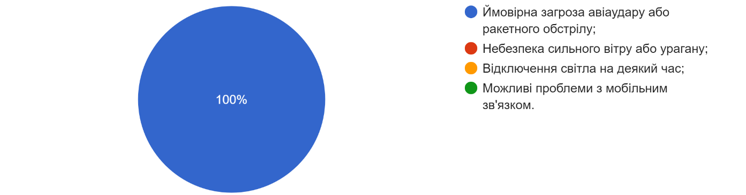
Рис. 2.1. Що означає сигнал «Повітряна тривога»
Такі результати свідчать про те, що діти чітко розуміють значення цього сигналу і усвідомлюють загрозу для життя, яку він попереджає. Отже, можна зробити висновок, що учні обізнані з тим, на яку небезпеку вказує оголошення повітряної тривоги і як на це треба реагувати.
На питання «Ви почули сигнал повітряної тривоги на вулиці. Що потрібно зробити в першу чергу?» були отримані відповіді, які зазначені на рис. 2.2.
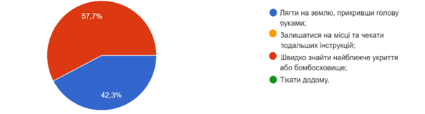
Рис. 2.2. Першочергові дії у разі оголошення повітряної тривоги на вулиці
Такий розподіл відповідей наголошує на те, що майже половина дітей розуміють необхідність негайно сховатися в укритті під час повітряної тривоги. Проте 42,3% серед опитуваних учнів все ще недостатньо обізнані в алгоритмі правильних дій у такій ситуації – це може становити пряму небезпеку та загрозу для їх життя.
Наступне питання «Що робити, якщо немає можливості дістатися укриття під час повітряної тривоги?» учні надали такі відповіді: «сісти в коридорі чи тамбурі, подалі від зовнішніх стін» - 52,4%, «сховатися у ванній кімнаті» - 47,6%. Докладніше на рис. 2.3.
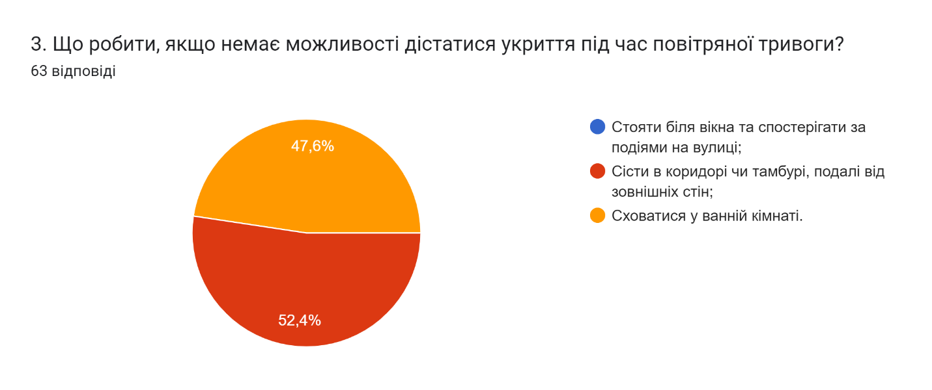
Рис. 2.3. Дії, у разі неможливості дістатись до укриття
В цьому випадку, важливо з’ясувати чи знають учні правила «двох стін». І одне і друге місце може допомогти дитині врятувати життя, за умови розташування приміщення в центральній частині будівлі. Отже, вкрай необхідно донести до учнів розуміння того, що сховище має бути захищеним стінами з двох боків та знаходитися в безпечному місці всередині будинку.
Далі учням було задано питання стосовно того, що необхідно взяти з собою, якщо треба терміново прямувати в укриття. Та були запропоновані такі варіанти відповідей: «Гаманець, гроші, документи», «Зарядний пристрій для телефону», «Тривожний рюкзак» з необхідними речами», «Улюблену іграшку». Докладніше на рис. 2.4.
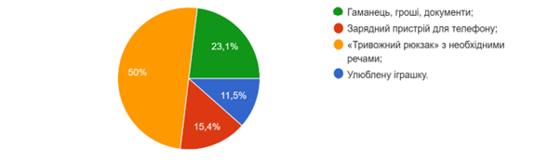
Рис. 2.4. Що потрібно взяти до укриття
Позитивним є те, що половина учнів (50%) обрали правильний варіант – взяти заздалегідь підготовлений тривожний рюкзак з усім необхідним речами. Це свідчить, що вони розуміють важливість такої підготовки. Водночас, значна частина учнів віддала б перевагу цінним речам (23,1%), гаджетам (15,4%) чи навіть іграшкам (11,5%), а не предметам першої необхідності. Такі відповіді свідчать про недостатнє усвідомлення цією групою дітей реальних загроз та ризиків в умовах тривалого перебування в укритті без можливості повернення додому. Отже, цю частину школярів необхідно додатково інформувати і навчати з метою підвищення їхньої обізнаності та особистої безпеки в критичних ситуаціях.
На запитання «Чому важливо слухати та виконувати інструкції вчителя під час повітряної тривоги?» необхідно було обрати одну правильну відповідь, результати зображені на рис. 2.5.
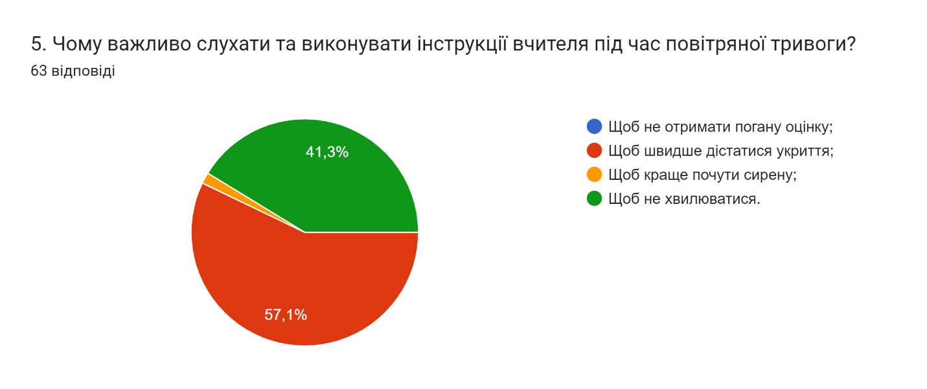
Рис. 2.5. Чому важливо слухати та виконувати інструкції вчителя під час повітряної тривоги?
Аналізуючи відповіді на це запитання, можна зробити висновок, що більшість учнів (57,1%) обрали правильний варіант – для якнайшвидшого досягнення укриття під час повітряної тривоги. Водночас, 41,3% вважають, що головне завдання – це запобігти паніці та хвилюванню. І лише 1,6% дітей відповіли, що так можна краще почути сигнал тривоги. Отже, більшість школярів розуміють ключове значення швидкого реагування та виконання вказівок дорослих в умовах загрози життю. Але певну частину також треба додатково інформувати щодо пріоритетів дій з власного порятунку.
Учням також було запропоновано питання «Що робити, якщо хтось з однокласників загубився під час евакуації до укриття?». Із усіх опитуваних 28% повідомили б вчителя та 72% почали б голосно кликати загубленого, детальніше на рис. 2.6.
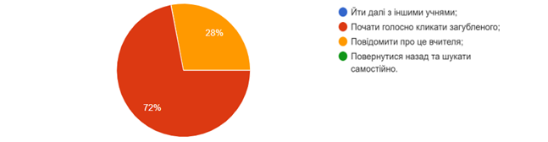
Рис. 2.6. Дії у випадку, якщо хтось з однолітків загубився під час евакуації до укриття
Проаналізувавши отримані відповіді, можна зробити висновок, що лише 28% учнів обрали правильний варіант – негайно повідомити про загублену дитину відповідальну особу, в даному випадку – вчителя. Водночас абсолютна більшість – 72% почали би голосно кликати однокласника, що є неефективно, адже це може викликати паніку серед інших дітей та ускладнити евакуацію. Отже, ці дані свідчать про нагальну необхідність проведення додаткових занять та інструктажів, так як від цього може залежати не лише безпека загубленої дитини, але і багатьох інших.
Останнє запитання, що стосується правил поведінки під час повітряної тривоги, було стосовно того, коли можна виходити з укриття після завершення повітряної тривоги, з детальними відповідями респондентів можна ознайомитись на рис. 2.7.
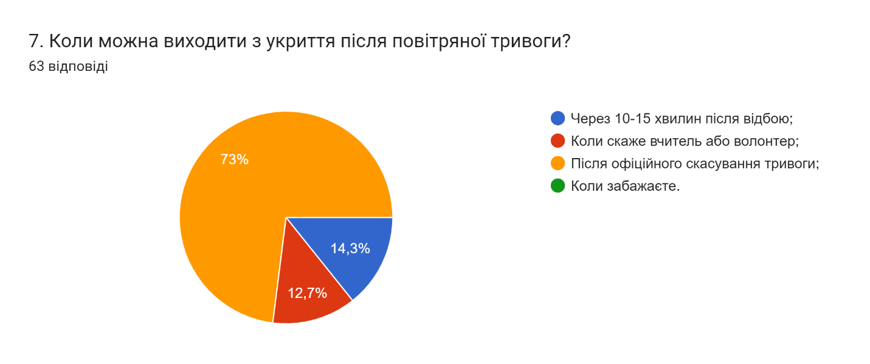
Рис. 2.7. Коли можна виходити з укриття після завершення повітряної тривоги
Аналіз результату демонструє, що більшість опитуваних (73%) розуміють, що покинути укриття можна лише після офіційного скасування повітряної тривоги. Це свідчить про обізнаність дітей з правилами.
На запитання про дії при початку обстрілу на вулиці, 87,3% респондента обрали правильний варіант – негайно сховатися в найближчому укритті, але 9,5% вважають, що можна продовжувати займатися своїми справами та 3,2% - вибігти на вулицю, щоб подивитися. Детальніше на рис. 2.8.
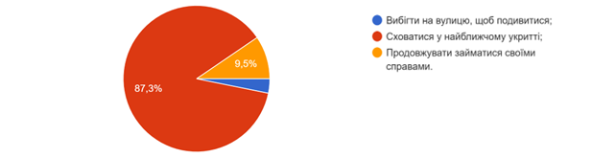
Рис. 2.8. Алгоритм дій, почувши звуки обстрілів на вулиці
Аналізуючи відповіді на це запитання, можна зробити висновок, що більшість учнів усвідомлюють потребу терміново сховатися в укритті в разі початку обстрілу на вулиці. Водночас, деякі респонденти вважають, що можна продовжувати займатися своїми справами, або навіть подивитися на обстріл. Такі відповіді демонструють несерйозне ставлення частини дітей до реальної загрози для власного життя та здоров’я. Адже ігнорування цього простого правила може коштувати їм життя чи здоров’я.
Далі учням потрібно було обрати один правильний варіант дій у випадку, коли вони почули вибухи поруч, а укриття немає. Запропоновані кілька можливих рішень, з яких слід обрати єдине правильне, докладніше на рис. 2.9.
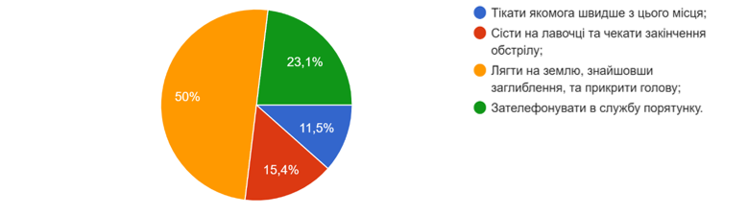
Рис. 2.9. Ваші дії, коли почули вибух, а укриття поруч немає
Відповідно до результатів, можна побачити, що 50% учнів обрали правильний варіант дій у разі раптового наближення зони ураження та відсутності укриття – негайно лягти на землю в укритому місці. 11,5% вирішили тікати, що може бути небезпечним, 23,1% - телефонувати до служби порятунку замість негайних дій щодо власної безпеки та 15,4% учнів вважають, що сидіти на лавочці та чекати закінчення може бути безпечно в цьому випадку.
Позитивним є те, що половина учнів обрала правильний варіант дій – негайно лягти на землю в найближчому укритому місці. Водночас, тривожить той факт, що значна частина школярів прийняла б рішення, небезпечні для життя та здоров’я. Тобто лише половина учнів усвідомлює правильний алгоритм дій в такій надзвичайній ситуації. Інших треба обов’язково додатково інформувати, адже хибні рішення в умовах обстрілів можуть коштувати їм життя.
Також було задано запитання «Чи можна під час обстрілу користуватися ліфтом для спуску в укриття?» на яке 88,9% з опитуваних відповіли – ні, але 11,1% вказали, що ліфтом можна користуватися тільки на перших поверхах. Детальніше на рис. 2.10.
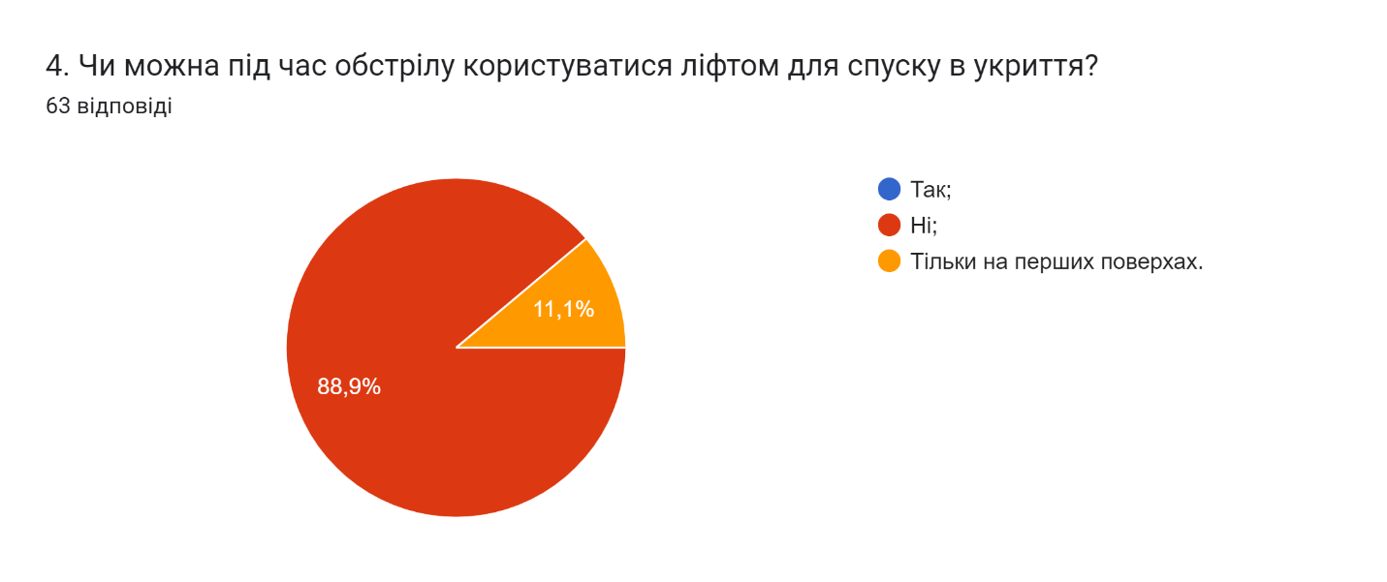
Рис. 2.10. Чи можна під час обстрілу користуватися ліфтом для спуску в укриття
Виходячи з цього, можна зробити висновок, що більшість учнів обізнані, що це небезпечно і заборонено. Адже при влучанні снаряду, ліфт може застрягти між поверхами або обірватися трос, що несе загрозу життю. Водночас, є ці, у кого є прогалини в знаннях, бо навіть на нижніх поверхах влучання у будівлю може пошкодити систему живлення чи канати ліфта.
Досліджуючи знання учнів щодо мінної небезпеки були задані питання «Що потрібно зробити, якщо побачили на вулиці підозрілий предмет, схожий на міну чи снаряд?» та «Чи можна піднімати або пересувати знайдені боєприпаси?», на які 100% з опитуваних обрали правильний варіант відповідей – у разі знаходження обійти стороною та повідоми поліцію та піднімати або пересувати знайдені боєприпаси заборонено. Докладніше відповіді зазначені на рис. 2.11. та на рис. 2.12.
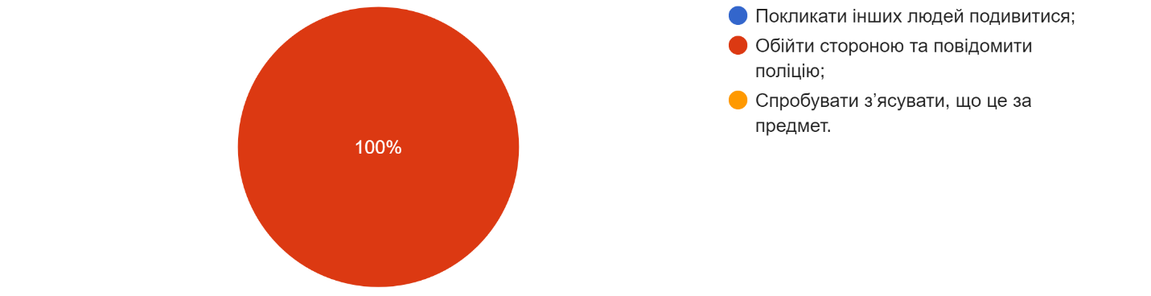
Рис. 2.11. Алгоритм дій у разі знаходження підозрілого предмета схожий на міну чи снаряд
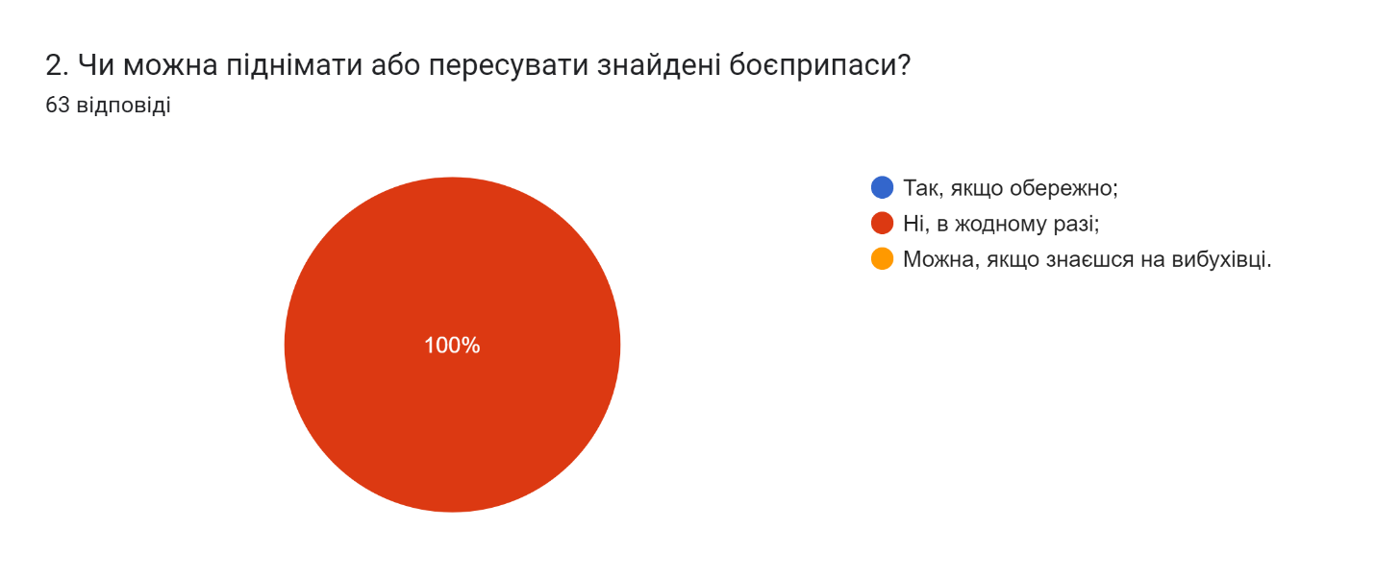
Рис. 2.12. Чи можна піднімати та пересувати знайдені боєприпаси
Такі результати вказують на те, що всі учні чітко розуміють правила безпеки в умовах мінної загрози та усвідомлюють вкрай високу небезпеку вибухових пристроїв. Це добре, адже дотримання цих норм вкрай важливе для врятування життя в таких ситуаціях.
На питання «Чи можна ходити лісом або польовими дорогами в районі бойових дій?» 48,1% відповіли, що так, якщо обережно, 26,9% - краще утримались від цього та 25% - дозволяють собі таке лише в день. Детальніше з відповідями можна ознайомитись на рис. 2.13
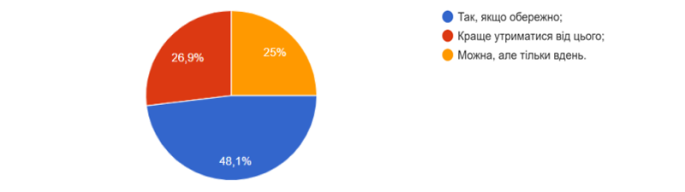
Рис. 2.13. Чи можна ходити лісом або польовими дорогами в районі бойових дій
Аналізуючи відповіді на це запитання, можна зробити такі висновки, що лише 26,9% учнів усвідомлюють високу небезпеку пересування територіями в районі недавніх бойових дій через загрозу мін та вибухонебезпечних предметів. Майже половина дітей – 48,1% вважають, що це можливо, якщо діяти обережно. Це свідчить про нерозуміння ними масштабу загрози влучити на міну, яку важко помітити. І 25% респондентів взагалі вирушали б туди вдень, що є абсолютно безвідповідальним рішенням. Отже, переважна більшість учнів (73,1%) не усвідомлює, наскільки критично важливо цілковито утриматися від відвідання районів недавніх боїв. Їх необхідно обов’язково проінформувати про смертельну загрозу, яку це несе.
Також було запропоновано запитання «Чи варто збирати у лісі чи в полі цікаві або красиві предмети?». Відповіді респондентів зображені на рис. 2.14.
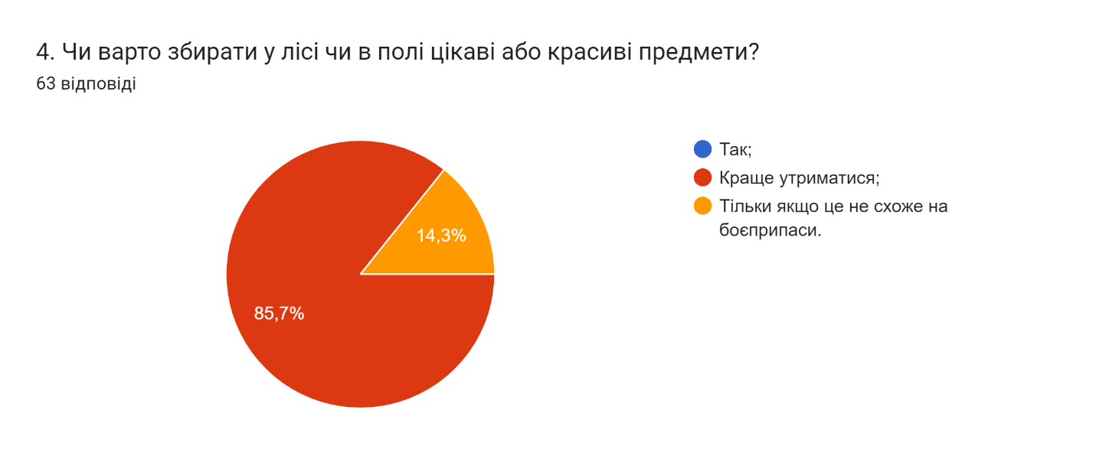
Рис. 2.14. Чи варто збирати у лісі чи в полі цікаві або красиві предмети
Аналізуючи ці результати можна сказати, що більшість учнів (85,7%) розуміють високу небезпеку цього. Водночас 14,3% вважають, що якщо знайдена річ візуально не схожа на боєприпаси, її можна зібрати. Це вказує на те, що частину дітей треба додатково поінформувати, що вибухівка може маскуватися під звичайні предмети. Тому категорично заборонено збирати будь-що в районах недавніх бойових дій, незалежно від зовнішнього вигляду.
Отримані результати щодо правил під час спілкування з незнайомцями показують, що учні в цілому обізнані в правилах безпеки та не виявляють довіри й готовності піти на контакт з незнайомцями в потенційно небезпечних ситуаціях. Це свідчить про адекватність і обачливість дітей. Але слід звернути увагу на запитання «Якщо незнайомець просить тимчасово зберігати його речі, то варто погодитися?» результати якого зазначені на рис. 2.15.
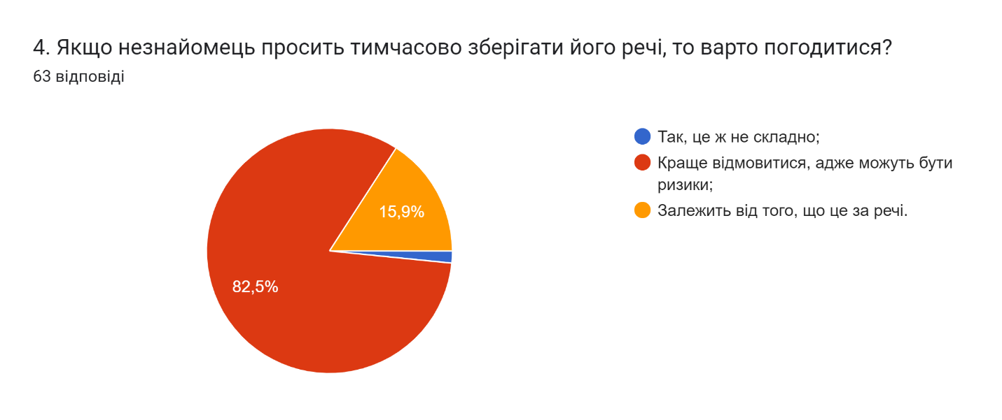
Рис. 2.15. Чи варто зберігати речі незнайомців
Більшість учнів дійсно усвідомлюють ризики і небезпеку погоджуватися на зберігання речей для незнайомих людей. Це демонструє їх обачність, але 15,9% опитаних визначили свою позицію як «залежить від того, що це за речі». Така відповідь може бути ознакою потенційної готовності піти на певний ризик за певних умов. І є 1,6% дітей, які відповіли «так» на можливість збереження сторонніх речей. Така позиція свідчить про не усвідомлення ризиків та їх наслідків. Отже, ці результати засвідчують необхідність додатково роз’яснити усім дітям ступінь потенційної небезпеки в даному випадку.
На питання «Що робити, почувши попередження про радіаційну небезпеку?», були отримані відповіді, які зображені на рис. 2.16.
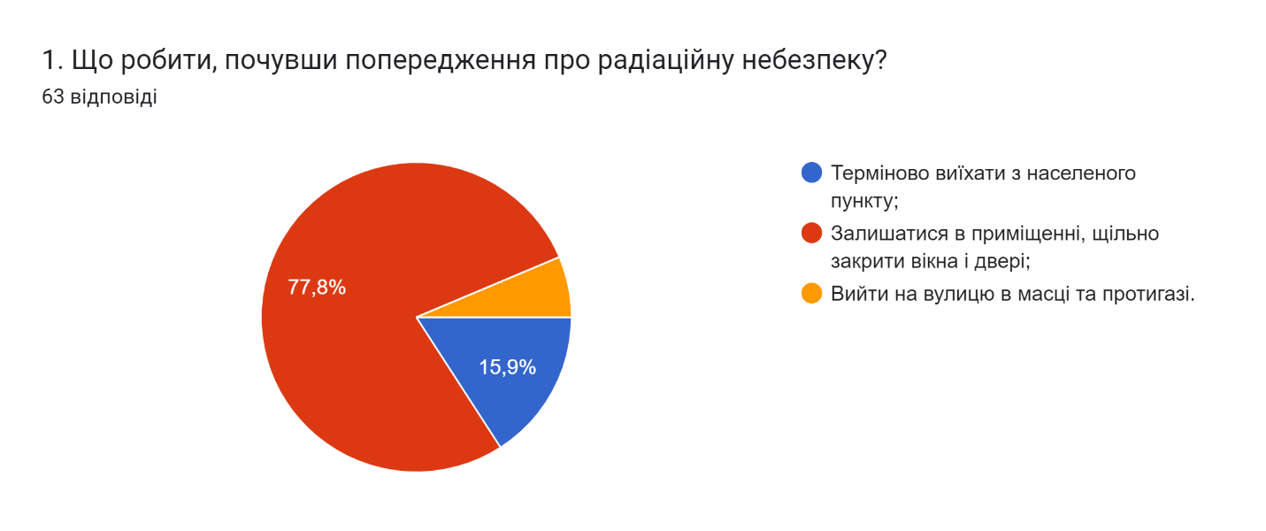
Рис. 2.16. Дії у випадку попередження про радіаційну небезпеку
Відповідно до результатів, можна побачити, що більшість учнів обрали варіант залишитися в приміщенні та герметизувати його. Це показує нам, що вони знають алгоритм дій. Однак деякі вважають, що треба тікати з населеного пункту, та навіть виходити на вулицю в засобах захисту. Такі рішення є помилковими та небезпечними.
Також було задано питання стосовно того, куди бігти у разі оголошення хімічної тривоги. Відповіді майже рівно розподілилися між підвалом та бомбосховищем, але 2,3% з усіх респондентів обрали – в найвищу точку місцевості. Докладніше на рис. 2.17.
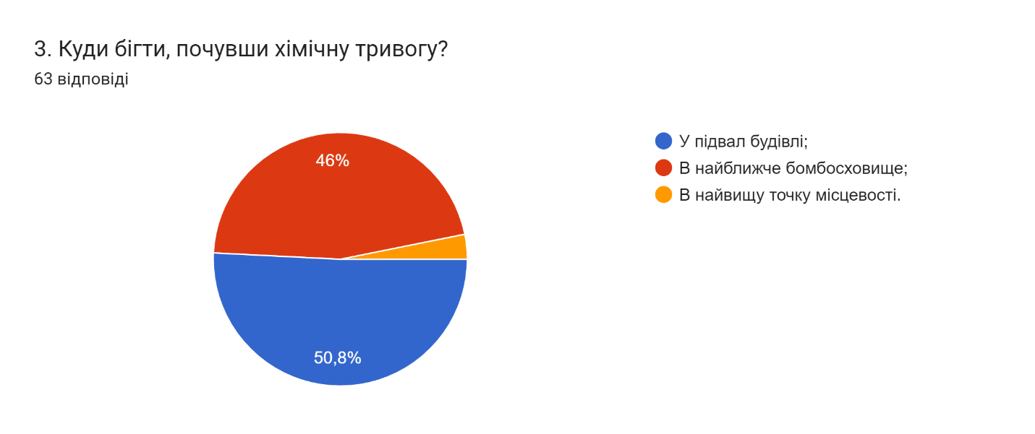
Рис. 2.17. Куди бігти у разі хімічної тривоги
Отже, необхідно додатково проінформувати учнів саме про те, що бомбосховище є більш безпечне, так як воно обладнано фільтровентиляційними системи.
На питання «Які продукти краще вживати під час радіаційної небезпеки?» 65,1% респондентів обрали варіант «консерви та фасовані продукти», 30,2% - «свіжі овочі та фрукти» та 4,8% - «м’ясо та молоко з підсобного господарства». Докладніше на рис. 2.18.
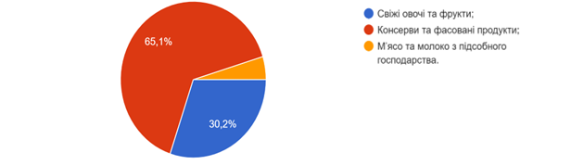
Рис. 2.18. Які продукти краще вживати під час радіаційної небезпеки
Аналізуючи відповіді учнів на запитання про харчування в умовах радіаційної небезпеки, позитивним є те, що більшість (65,1%) обрали правильний варіант – вживати лише консервовані та фасовані харчі через ризик радіоактивного забруднення інших продуктів. Проте, 30,2% дітей вважають, що можна їсти свіжі овочі та фрукти, а 4,8% - навіть молоко та м’ясо з присадибних господарств. Це свідчить про вкрай низький рівень обізнаності цієї значної частини школярів щодо радіаційної безпеки.
Наступним питанням було «Чим можна замінити протигаз у разі хімічної атаки?», з відповідями якого можна ознайомитись на рис. 2.19. 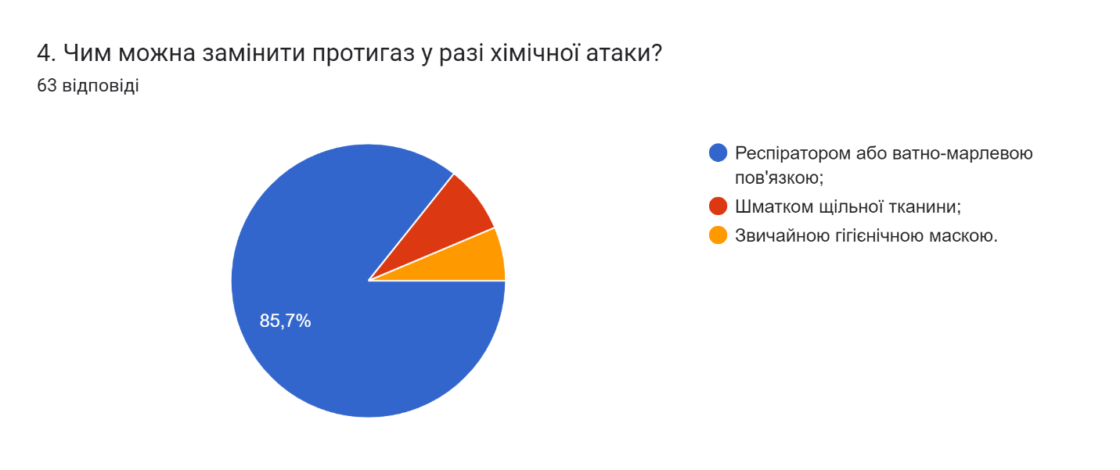
Рис. 2.19. Чим можна замінити протигаз у разі хімічної атаки
Проаналізувавши відповіді, можна зробити висновок, що більшість, тобто 85,7% респондентів знають, що замість протигаза можна використовувати респіратор або ватно-марлеву пов’язку. Важливо звернути увагу на відповіді учнів, щодо того, що у разі хімічної атаки можна використати звичайну гігієнічну маску або шматок щільної тканини, такий результат (14,3%) свідчить про те, що здобувачі освіти не володіють достатньою інформацією щодо свого захисту в момент хімічної атаки. Тому є потреба у додатковому інформуванні таких учнів.
Також було поставлено запитання щодо того, коли можна знімати засоби захисту після хімічного зараження відповіді якого, зображені на рис. 2.20.
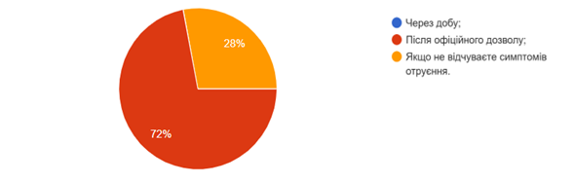
Рис. 2.20. Коли можна знімати засоби захисту після хімічного зараження
Переважна більшість (72%) знають, що знімати засоби захисту можна лише після офіційного дозволу. Але 28% можуть помилково зняти їх, якщо не відчувають симптомів отруєння, що може буди досить небезпечно для їх життя, адже наслідки хімічного отруєння можуть бути не одразу, відповідно діти можуть нанести велику шкоду для свого здоров’я,
При дослідженні знань щодо правил поведінки під час перебування в зруйнованих будинках та багатоповерхівках першим питання було «Чи можна заходити до пошкодженого вибухом будинку одразу після обстрілу?» на яке, 77,8% респондентів відповіли, що не можна перебувати в таких будівлях через ризик обвалення, але 15,9% визначили «так, якщо потрібно щось забрати» та 6,3% - «можна, але обережно та недовго», детальніше на рис. 2.21.
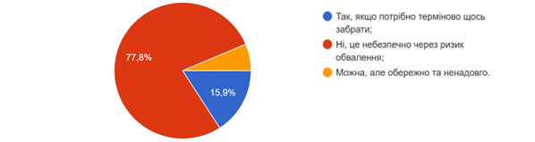
Рис. 2.21. Чи можна заходити до пошкодженого вибухом будинку одразу після обстрілу
Позитивним є те, що більшість учнів чітко усвідомлює абсолютну заборону заходити до зруйнованого обстрілами будинку через високі ризики обвалень та загрозу для життя. Водночас, необхідно звернути увагу на той факт, що є школярі, які пішли б туди, аби забрати якісь речі, або просто так, бо вважають це безпечним. Такі відповіді свідчать про несерйозне ставлення цих учнів до реальної небезпеки для власного життя.
Досліджуючи знання щодо алгоритму дій у випадок якщо опинились у середині пошкодженого будинку отримані такі відповіді: 77,8% вважають, що треба триматися подалі від вікон та сходів, та 22,2% - стояли б біля входу, щоб швидко вибігти. Докладніше про відповіді на рис. 2.22.
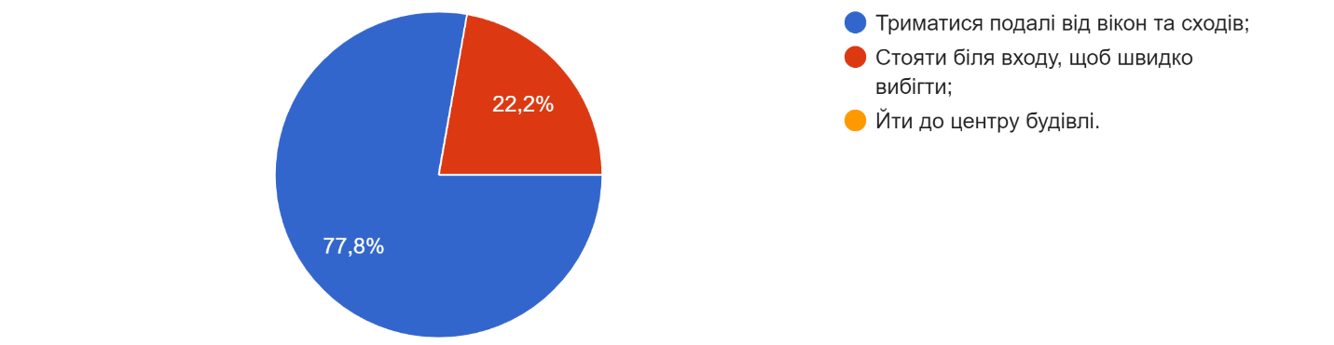
Рис. 2.22. Алгоритм дій у разі знаходження усередині пошкодженого будинку
В цьому випадку більшість обрала правильний варіант, тобто триматися подалі від потенційно небезпечних місць – вікон та сходів. Разом з тим, учні, які обрали стратегію очікування біля виходу заради швидшої втечі, потребують додаткових роз’яснень. Адже це небезпечно через загрозу падіння уламків зверху або різких поштовхів пошкоджених конструкцій і перекриттів.
Також було запропоновано питання стосовно того, чи можна користуватися ліфтом у пошкодженій будівлі, на яке усі респонденти (100%) обрали варіант: ні, можна лише сходами, як це зазначено на рис. 2.23.
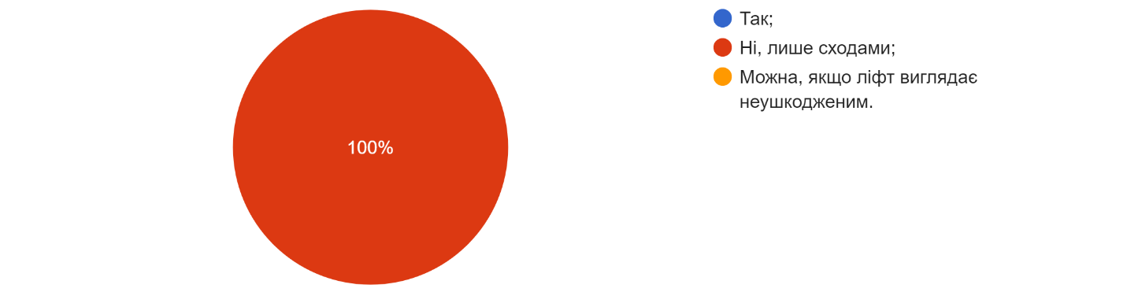
Рис. 2.23. Користування ліфтом в пошкоджених будівлях
Такі результати чітко демонструють, що школярі повністю усвідомлюють вкрай високі ризики застрягнення ліфта між поверхами або падіння кабіни в разі обриву тросів в пошкодженій вибухами будівлі.
Одним з питань було «На що звернути увагу, виходячи з пошкодженої будівлі?». Відповідно до відповідей на це запитання, можна побачити, що більшість учнів – 68,1% правильно звернуть увагу відповідно на стан сходів і цілісність стелі та стін, оцінюючи міцність та безпеку конструкцій пошкодженого будинку. Лише 31,9% респондентів можуть наразити себе на небезпеку, вирішивши прихопити якісь речі по дорозі. В умовах загрози обвалення будівлі це неприпустимо. Отже, більшість учнів все ж чітко розуміють, на що слід звертати увагу, виходячи із зруйнованого вибухами житлового будинку. Але є певний відсоток тих, хто потребує додаткових роз’яснень з безпеки в такій надзвичайній ситуації.
Також було надано питання «Де безпечніше чекати, поки не мине небезпека обвалення?», на яке учням необхідно було обрати один правильний варіант із запропонованих. З результатами можна ознайомитись на рис. 2.24.
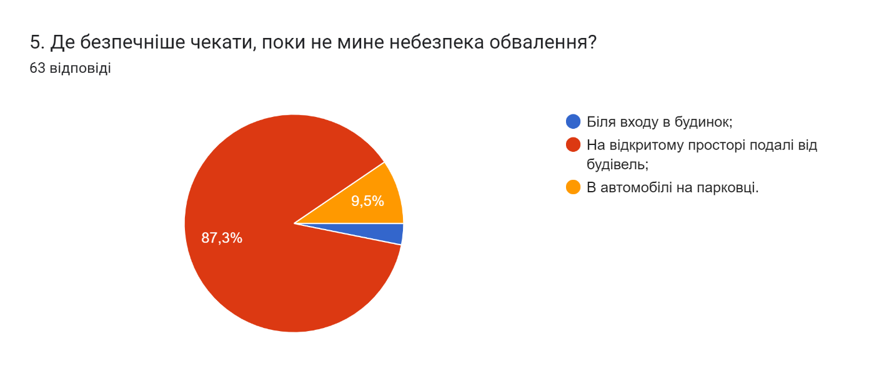
Рис. 2.24. Місце, де безпечніше чекати поки не мине небезпека обвалення
Відповідно до цих відповідей, можна зробити висновок, що абсолютна більшість учнів, тобто 87,3% обрали оптимальний варіант – відкриту місцевість на безпечній відстані. Це демонструє обізнаність більшості школярів. Але, також 9,5% дітей недооцінюють цей ризик, вважаючи, що автомобіль зможе їх захистити, а 3,2% визначили, простір біля входу до будинку, що абсолютно небезпечно в цій ситуації. Отже, 12,7% учнів конче необхідно додатково роз’яснити, що є безпечним місцем очікування завершення загрози обвалення руйнувань.
Для того, щоб дослідити обізнаність учнів щодо безпеки в цифровому середовищі буду задано питання «Чи варто відкривати підозрілі файли та посилання з невідомих джерел під час війни?». Всі з опитуваних, обрали безпечний варіант, тобто, що за цими файлами або посиланнями від невідомих осіб може ховатися шкідливе програмне забезпечення або спроби фішингу з метою викрадення конфіденційних даних. Докладніше на рис. 2.25.
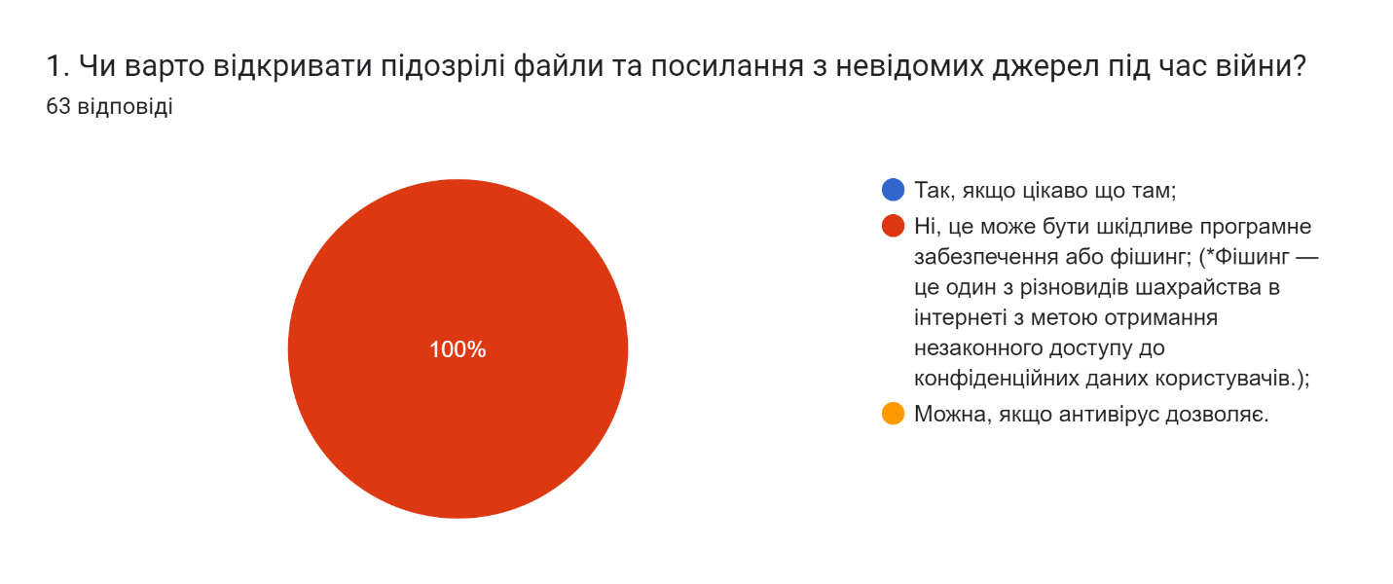
Рис. 2.25. Відкриття підозрілих файлів та посилань з невідомих джерел під час війни
Але проаналізувавши відповіді на питання «Чи варто відкривати сумнівні листи на електронну пошту від незнайомців?» 77,8% опитуваних обрали варіант «краще видаляти не відкриваючи, а 15,9% - «так, якщо тема цікава» та 6,3% - «можна, якщо в листі є файл». Детальніше на рис. 2.26.
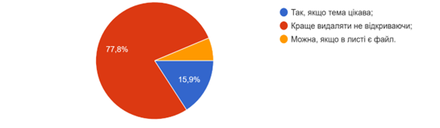
Рис. 2.26. Чи варто відкривати сумнівні листи на електронну пошту від незнайомців
Такі результати свідчать, що більшість учнів усвідомлюють ризики відкриття підозрілих листів. Проте понад 22,2% готові піти на певну небезпеку заради цікавості. Це демонструє недостатній рівень критичного мислення та обачності в онлайн-просторі. Тому необхідно більш детально інформувати школярів про можливі загрози кібербезпеці та фішингових атак, особливо в умовах воєнного стану. Адже навіть один відкритий файл може призвести до витоку персональних даних чи встановлення шкідливого програмного забезпечення.
Отже, попри загальне розуміння ризиків, у частини учнів недостатньо сформований рівень цифрової гігієни та обережності. Це потребує додаткової системної роботи.
В той самий час, на питання «Чи слід переходити за посиланнями на сайти з новинами про війну, які надійшли у месенджері від незнайомців?» 93,7% вказали що, не можна цього робити, але 4,8% вважають, що можна переходити за посиланням, якщо сайт виглядає нормально та 1,6% з опитуваних перейшли б за посилання, якщо тема для них цікава. Детальніше на рис. 2.27.
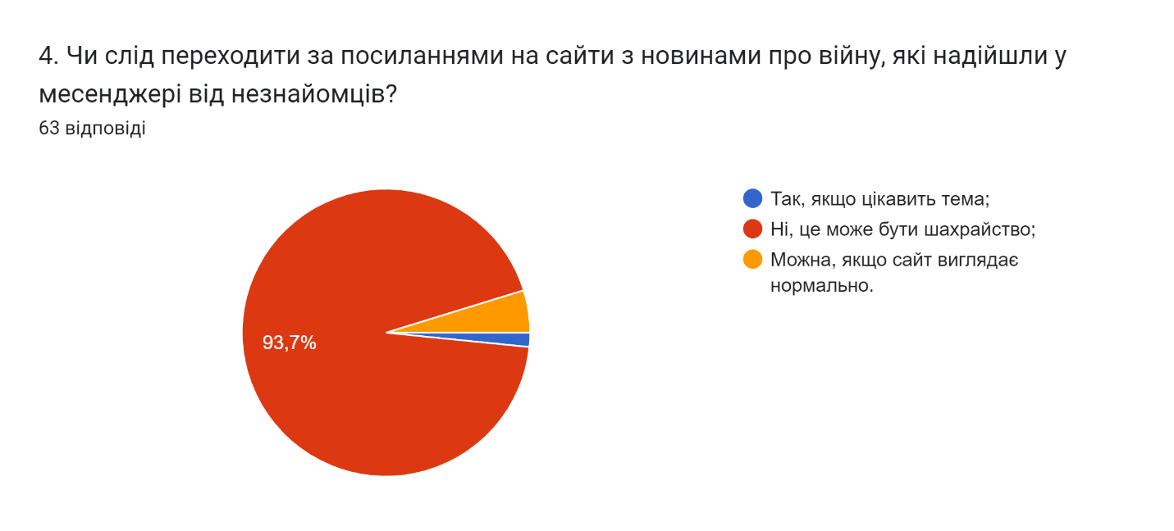
Рис. 2.27. Чи слід переходити за посиланнями на сайти з новинами про війну, які надійшли у месенджері від незнайомців
Отже, отримані результати відповідей на ці питання, свідчать про те, що в учнів не чітко сформована цифрова грамотність та критичне мислення щодо обережності в онлайн-просторі, що може нести за собою непоправні наслідки на їх безпеку у цифровому середовищі.
Також було поставлено запитання стосовно того, чи можна публікувати у соціальних мерах своє точне місцеперебування та адресу, з результатами можна ознайомитись на рис. 2.28.
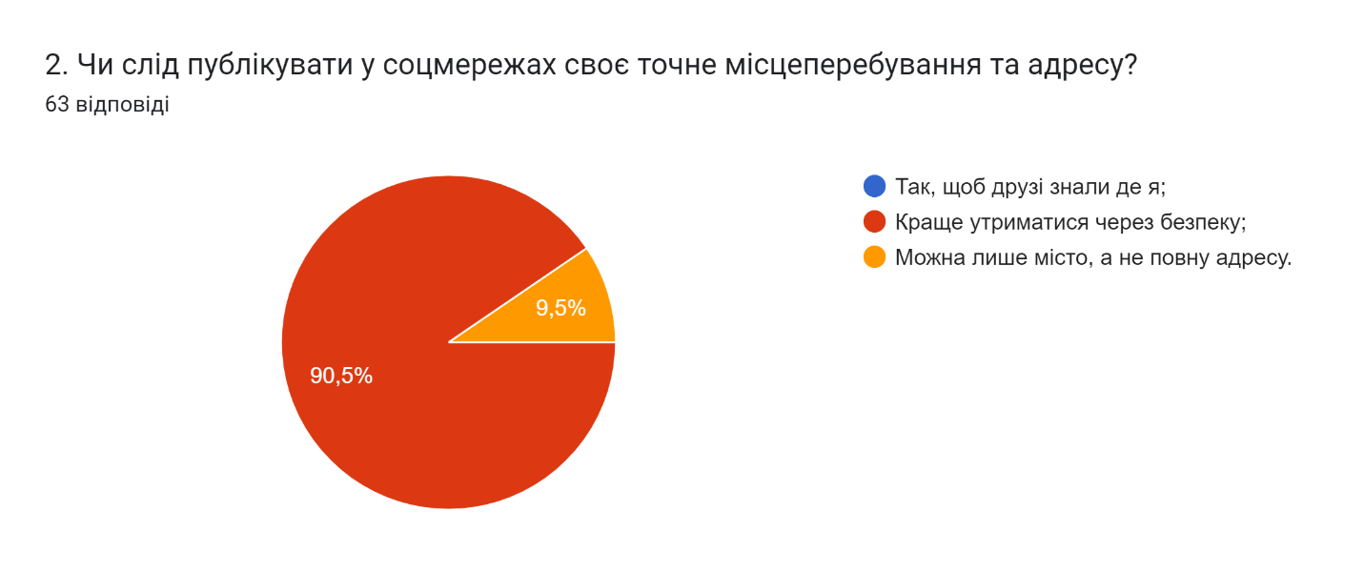
Рис. 2.28. Публікація у соціальних мережах своє місцезнаходження та адрес
Ці результати свідчать про те, що переважна більшість, а точніше 90,5% респондентів усвідомлюють ризики публікації в соцмережах точних даних про своє місцеперебування та адреси в умовах воєнного стану. А 9,5% вважають, що можна відмічати принаймні своє місце знаходження. Це демонструє недостатнє усвідомлення ними потенційних загроз через витік конфіденційної локаційної інформації в мережі під час воєнного конфлікту. Отже, хоча більшість розуміють загрозу, все ще є певний відсоток тих, хто не повною мірою усвідомлює наслідки викладення даних про своє місцеперебування. Адже це може допомогти ворогу скорегувати удари, становлячи загрозу для життя. Тому всі 100% учнів мають чітко розуміти прямий зв’язок між «чекіном» та ризиком для власної безпеки в умовах бойових дій.
Останнім запитання щодо онлайн-простору було «Чи слід при повітряній тривозі знімати роботу ППО та викладати в інтернет або відправляти друзям?» результати якого, зазначені на рис. 2.29.
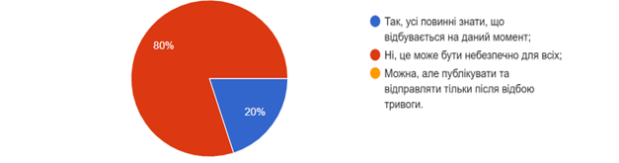
Рис. 2.29. Знімання при повітряній тривозі роботу ППО та викладання її в інтернет простір
У цьому випадку більшість школярів розуміють: зйомка та публікація в мережі роботи систем ППО під час повітряної тривоги є небезпечною та неприпустимою. Але 20% респондентів вважають, що такі записи можна викладати онлайн, аби продемонструвати іншим поточну ситуацію. Тобто, в цілому школярі обізнані щодо загрози витоку інформації про роботу ППО. Але треба донести всім 100% учнів розуміння прямого зв’язку між публікацією таких даних та ризиком для життя людей, які можуть постраждати від удару по укриттю чи житловому будинку. Адже ворог може відстежувати соцмережі та використовувати оприлюднену інформацію для корегування ракетних атак.
Перше запитання блоку, присвяченому комендантській годині, учням необхідно було обрати декілька варіантів відповідей стосовно того, що вони знають про комендантську годину. Результати відповідей зазначені на рис. 2.30.
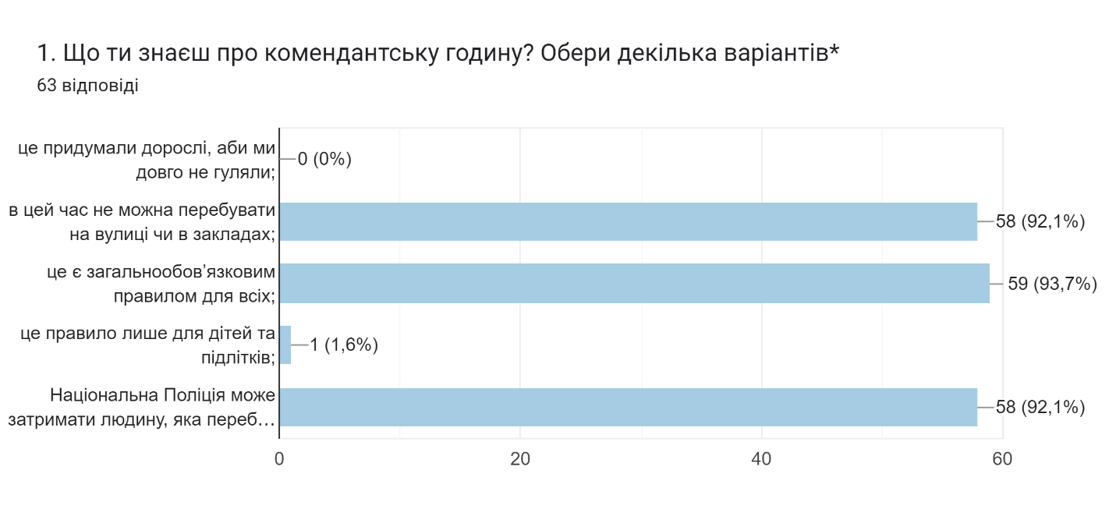
Рис. 2.30. Що учні знають про комендантську годину
Отже, можна зробити висновок, лише 1,6%, тобто один учень має помилкове уявлення про те, що правила комендантської години розповсюджуються ляше на дітей та підлітків але обізнаність переважної кількості учнів з основними нормами і правилами комендантської години є досить високим. Це свідчить про їх готовність належним чином дотримуватися встановлених обмежень в інтересах власної безпеки та громадського порядку.
Наступні запитання стосуються того, чи можна під час комендантської години знаходитись на вулиці без спеціального дозволу, та пересуванню на автомобілі. 80% школярів визначили, що не можна перебувати на вулиці в комендантську годину та 85,7% наголошують на тому, що пересуватися містом на автомобілі можна лише за спеціальними перепусками. Але слід визначити, що є 20% учнів, які вважають, що можна знаходитись на вулиці, без спеціальних дозволів у випадку коли поспішаєш додому, й 14,3% - пересувались би населеним пунктом на автомобілі в окремих випадках. Докладніше відповіді респондентів зазначені на рис. 2.31. та рис. 2.32.
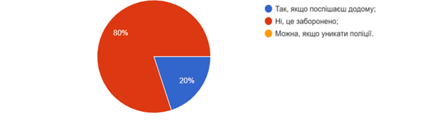
Рис. 2.31. Перебування на вулиці під час комендантської години без спеціальних дозволів
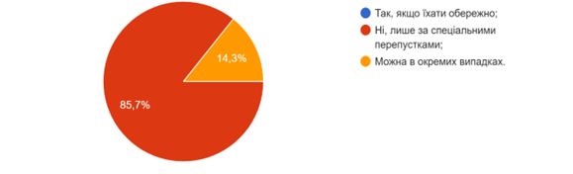
Рис. 2.32. Пересування містом на автомобілі під час комендантської години
Виходячи з цих відповідей, можна зробити висновок, що деякі учні недооцінюють ризики порушення правил комендантської години і потребують в додатковому поясненні правил поводження під час комендантської години.
Було також запропоновано питання: «Чи можна у комендантську годину гуляти з домашньою твариною неподалік від будинку?». Отримані відповіді зображені на рис. 2.33.
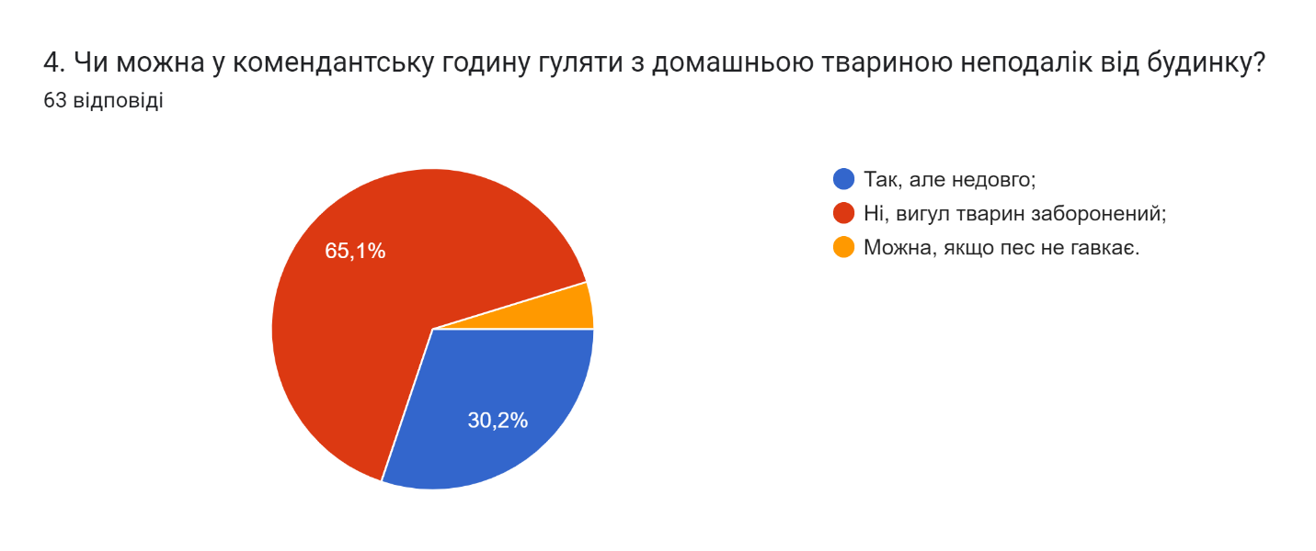
Рис. 2.33. Вигул домашніх тварин під час комендантської години
За результатами відповідей на дане питання можна визначити, що 65,1% обізнані, що під час комендантської години вигул домашніх тварин заборонений. Проте 30,2% вважають, що коротка прогулянка з домашнім улюбленцем можлива, але треба визначити, що така позиція є ризикованою та небезпечною. Крім того 4,8% мають хибне уявлення, щодо вигули домашніх тварин. Отже, попри загалом адекватне розуміння обмежень, певна частина учнів схильна їх недооцінювати стосовно домашніх улюбленців. Тут потрібна додаткова роз’яснювальна робота для підвищення обізнаності з можливих ризиків.
Завершальним питанням анкети було «Коли дозволено виходити з дому після початку комендантської години?». Відповіді на яке, зазначено на рис. 2.34.
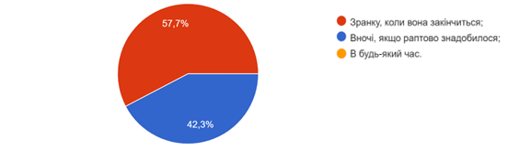
Рис. 2.34. Коли дозволено виходити з дому після початку комендантської години?
Аналізуючи відповіді учнів на останнє запитання анкети,позитивним є те, що більшість респондентів - 57,7% - чітко розуміють, що порушувати режим комендантської години та виходити з дому без крайньої потреби заборонено. Це свідчить про обізнаність та законослухняність цих учнів. Однак, 42,3% школярів все ж вийшли б вночі, якщо раптово щось знадобиться. Тобто вони допускають для себе можливість порушення встановлених правил. Таке припущення є небезпечним – саме у нічний час ризики найвищі. Отже, попри те, що більшість розуміє регламент виходу під час комендантської години, є потреба у донесенні правил до тієї частини опитаних, котрі можуть їх порушувати, створюючи загрозу власному життю та здоров’ю. Адже перебування на вулиці у нічний час вкрай небезпечно через знижену видимість та можливі диверсійні дії.
Проведене анкетування дозволило виявити прогалини в знаннях учнів з питань правил безпеки та поведінки в умовах воєнного стану. Отримані результати дали можливість з’ясувати пріоритетні напрямки при складанні програми профілактики.

Висновок до другого розділу

Дослідивши основні поняття безпечної поведінки, загрози та ризики з якими можуть стикатися діти та їх вплив на психосоціальне благополуччя дитини було розроблено анкету щодо виявлення рівня обізнаності дітей до правил поведінки та алгоритму дій в період воєнних дій та збройного конфлікту.
Для досягнення поставленої мети було проведено емпіричне дослідження серед учнів 7-11 класів Залізничненського ліцею Болградської міської ради Одеської області, яке дало змогу діагностувати та виявити рівень знань та проблемні питання з цієї теми.
Проведена робота показала нам, що загальний рівень школярів з основних аспектів безпеки в умовах воєнного стану є середнім. Важливо виокремити категорію питань щодо спілкування з незнайомцями, адже результати відповідей даного блогу вказують на те, що діти проявляють надзвичайну обережність у своїх діях щодо взаємодії з незнайомими людьми.
Разом з тим, є окремі прогалини у знаннях, зокрема щодо укриттів, радіаційно-хімічної небезпеки та правил у зруйнованих будівлях. Крім того, частина учнів схильна недооцінювати реальні загрози та небезпеку порушення деяких правил. У сфері цифрової безпеки також виявлено недоліки в критичному мисленні та обачності школярів. Необхідні додаткові заходи щодо формування цифрової грамотності.
Отже, отримані результати засвідчили напрямки для вдосконалення профілактичної роботи задля формування відповідальної моделі безпечної поведінки в умовах воєнного стану. Тому наступним завданням є розробка та реалізація профілактичної роботи.

РОЗДІЛ 3.

ЕКСПЕРИМЕНТАЛЬНА ПЕРЕВІРКА ФОРМУВАННЯ БЕЗПЕЧНОЇ ПОВЕДІНКИ У ДІТЕЙ

3.1. Програма та реалізація формувального експерименту з перевірки безпечної поведінки у дітей

Серед школярів 7-11 класів Залізничненського ліцею Болградської міської ради Одеської області було проведено емпіричне дослідження зокрема анкетування. Метою якого було дослідити рівень обізнаності учнів щодо правил поведінки та алгоритму дій під час воєнних дій та збройного конфлікту. Результати дослідження показали, що здобувачі освіти мають середній рівень знать, який потребую додатковому інформуванню та запровадженню заходів щодо його підвищення аби мінімізувати негативні наслідки з якими можуть стикатися діти. Відповідно для цього було розроблено та запроваджено програму формувального експерименту з підвищення рівню знать щодо даного питання.
Метою запровадження програми було поставлено – сформувати ключові та стійкі компетенції в учнів для підвищення рівня знань та навичок щодо власної безпечної поведінки в умовах війни.
Виходячи з мети запровадження програми, сформулювано такі основні завдання:
- підвищити обізнаність учнів щодо потенційних загроз та ризиків для життя і здоров’я в умовах військового стану;
- сформувати уявлення про правила безпечної поведінки та алгоритм дій в різних небезпечних ситуаціях: під час повітряних тривог, артобстрілів, хімічного зараження тощо;
- відпрацювати практичні навички запобігання ризикам та реагування на них, як основи виживання і адаптації;
- сформувати життєстійкість, стресостійкість, вміння долати страх і паніку в небезпечних ситуаціях.
Для реалізації програми профілактики були використані наступні методи: інформаційно-роз’яснювальна бесіда, тренінги, лекції, квести, відеолекторій, інтерактивні заняття, командні ігри, імітаційні тренування, тематичні станції, квест-екскурсії, акції та флешмоби, мозковий штурм, соціально-психологічне консультування, кейс-метод, анкетування.
Реалізація даної програми має вкрай позитивний ефект у вигляді зниження ймовірності потрапляння дитини в небезпечні ситуації в умовах війни, що може загрожувати здоров’ю та навіть життю. Сильною стороною програми є її комплексний багатопрофільний характер. Для впровадження залучаються фахівці соціальної сфери та психологи, а також педагогічні працівники та волонтери. Така міждисциплінарна взаємодія дозволяє максимально ефективно реалізувати заходи з формування навичок безпечної поведінки під час війни.
Цільовою аудиторією виступають діти віком від 13-18 років (школярі 7-11 класів).
Реалізація даної програми складається з трьох етапів тривалістю в 6 місяців (з вересня по лютий). В цей час заплановано провести підготовчу роботу, яка орієнтовно буде тривати один місяць, адже необхідно спланувати заходи та погодити їх втілення з керівництвом ліцею та його освітнім процесом. Основний етап буде реалізовуватись протягом чотирьох місяців (з жовтня до січня місяця включно), в цей період з дітьми була запланована комплексна робота з залученням педагогічних працівників, соціального педагога, за можливості місцевих органів влади та волонтерів. Заключний етап буде реалізований протягом лютого 2024 року та вбиратиме в себе оцінку результатів проведеної роботи, зокрема порівняльного аналізу рівня знань учасників освітнього процесу, на початку та після реалізації даної програми. Завдяки чому ми зможемо спланувати та погодити додаткові дії та заходи, які потрібно запровадити для того, щоб досягти найвищого результату, за потреби.
Тому надалі нам потрібно охарактеризувати процес реалізації програми поетапно:
І етап підготовчий (діагностичний): дослідження заходів, які реалізовуються на практиці у закладах освіти, аналіз методичних рекомендацій, які пропонуються міністерством освіти, державних програм, досвіду запровадження таких заходів іноземними організаціями зокрема закордоном. Підібрати методичну літературу, освітні серіали, симулятори, гайди в яких висвітлюються поради, рекомендації, алгоритм дій щодо формування безпечної поведінки в період війни. Створення тематичних інформаційних буклетів та пам’яток для учнів та батьків. Також на цьому етапі проводиться первинна діагностика рівня обізнаності дітей щодо правил безпеки в умовах воєнного стану. Визначаються прогалини у знаннях, уміннях та навичках.
ІІ етап формувальний (основний): на цьому етапі відбувається власне формування безпечної моделі поведінки, тобто запровадження заходів щодо формування ключових та стійких компетенцій в учнів для підвищення рівня знань та навичок щодо власної безпечної поведінки в умовах війни. Проводиться цикл інформаційно-просвітницьких занять, тренінгів, відпрацьовуються алгоритми дій у різних небезпечних ситуаціях.
ІІІ етап контрольний (заключний): проводиться повторна діагностика, аналіз отриманих знань і навичок безпеки. Здійснюється корекція прогалин, надаються рекомендації для дітей, та у разі потреб для батьків, педагогічних працівників для подальшого розвитку та вдосконалення. Також можуть проводитися підтримувальні заняття та тренувальні симуляції.
Структуру заходів реалізації даної програми можна описати згідно з завданнями.
Для того, щоб підвищити обізнаність учнів щодо потенційних загроз в умовах військового стану необхідно провести цикл занять, які будуть включати в себе інтерактивні лекції та бесіди про потенційні небезпеки в період воєнних дій та шляхи їх уникнення зі застосуванням демонстрації тематичних навчальних фільмів та мультфільмів з наступним обговоренням (метод мозкового штурму). Також доцільним буде організувати конкурс малюнків, плакатів для учнів 7-9 класів на тему загроз та небезпек під час війни, а спільно з учнями 10-11 класів створити інформаційні стенди.
Наступним важливим кроком, є сформувати уявлення про правила безпечної поведінки та алгоритм в різних небезпечних ситуаціях таких, як: повітряна тривога, обстріли, мінна небезпека, спілкування з незнайомцями, радіаційно-хімічне зараження, обвали, комендантська година та цифрове середовище. Відповідно до цього заняття будуть розділені на два блоки.
Перший блок буде присвячений теоретичному обґрунтуванню правил безпечної поведінки та алгоритму дій, завдяки застосовуванням тематичних лекцій та бесід, які присвячені правилам під час зазначених загроз. Також разом з учнями буде створено інфографіки, схем, чек-листів з можливістю візуального ознайомлення та закріплення.
Другий блок несе в собі практичний характер, а саме проведення практичного тренінгу-симуляції, завдяки якому діти зможуть відпрацювати набути знання, опанувати навички з безпечної поведінки під час заданих загроз. Тренінг включатиме в собі застосування інтерактивних вправ з моделювання небезпечних ситуацій та відпрацювання конкретного алгоритму дій у відповідь, зокрема за допомогою командних ігор та квестів, де потрібно приймати зважені рішення в умовах обмеженого часу та ресурсів. У цьому випадку діти зможуть набути навичок швидкого реагування на небезпеки. Такі інтерактивні форми допоможуть засвоїти конструктивні алгоритми дій дітей в екстремальних умовах і підвищити стресостійкість.
Для відпрацювання практичних навичок запобігання ризикам та реагування на них будуть запроваджені таки заходи, як імітаційні тренування, за допомогою яких, можна визначити конкретні дії відповідно до стандартних алгоритмів реагування. Доцільним буде створити в ліцею тематичні станції або пункти для відпрацювання навичок окремих дій безпеки, наприклад надягання протигаза, використання аптечки, тощо, до реалізації яких, можна залучити місцеві органи влади або спеціалістів на волонтерських засадах. Практично корисним буде проведення квест-екскурсій по укриттях та сховищах для практичного закріплення знань про ці місця та правила перебування в них. На рівні ліцею буде організовано тематичну акцію-флешмоб на тему: «Я в безпеці», на якому будуть відпрацьовані послідовність безпечних дій під час заданих загроз.
В цей же час, важливим є приділення уваги до формування знань та навичок з надання першої медичної допомоги, адже в умовах війни ці знання є надзвичайно цінними та можуть врятувати життя. До проведення тренінгу планується залучити медичних працівників, ДСНС. Тренінг буде спрямовано на дітей, батьків та педагогічних працівників. Така практична підготовка допоможе відточити життєво необхідні рефлекси і стереотипи безпечної поведінки в умовах війни.
Для того, щоб сформувати життєстійкості, стресостійкості та вміння долати страх і паніку в небезпеках доцільним буде проведення тренінгів з оволодіння навичками саморегуляції та опанування емоціями, диханням та релаксаційні вправи. Під час тренінгу можна відпрацювати техніки подолання стресу та паніки в ході імітаційних навчань та симуляцій надзвичайних ситуацій, розвинути стійкість до невизначеності та навичок гнучкого адаптивного мислення шляхом спеціальних вправ та кейсів.
Якщо у дитини виникнуть складнощі з будь-яким з чинників, то вона зможе звернутися по допомогу до психолога, також важливими, у разі потреби, будуть консультації психолога щодо корекції індивідуальних особливостей та розвитку навичок опанування собою в стресі. Такий комплексний психологічний супровід дитини значно підвищить її здатність долати жахіття війни, зберігаючи самовладання.
На контрольному етапі проводитимуться повторне анкетування для оцінки рівня сформованості знань і навичок безпеки. Аналіз динаміки результатів допоможе порівняти зміни та рівень усвідомлення, визначити прогалини та проблемні зони. На основі отриманих даних провести індивідуальні консультації психолога з корекції виявлених проблем, страхів, тривожних станів. У разі необхідності провести додаткові цільові заняття, тренування, квести для відпрацювання конкретних недостатньо сформованих навичок безпеки. Для закріплення отриманих знань та навичок щодо безпечної поведінки дітей в період воєнних дій та збройного конфлікту надати рекомендації батькам щодо підтримки та розвитку досягнутих дитиною результатів та рекомендації вчителям з адаптації освітнього процесу під потреби дітей, що пережили воєнні травми. Такі заходи дозволять скорегувати виявлені недоліки програми та спланувати подальшу роботу з розвитку життєво необхідних навичок безпеки в дітей.

3.2. Результати формувального експерименту та рекомендації щодо впровадження програми профілактики для дітей

Впровадження розробленої програми профілактики для учнів 7-11 класів Залізничненського ліцею Болградської міської ради Одеської області було заплановано на період шести місяців освітнього року з вересня по лютий 2023 – 2024 року. Практична реалізація даної програми здійснювалась упродовж вересня-листопада 2023 року.
Розроблена програма є комплексною та багатопрофільною, та передбачає залучення мультидисциплінарної команди (соціального педагога, класних керівників) а також шляхом залучення місцевих органів влади та волонтерів. Така багатовекторність дозволить забезпечити системний підхід до формування безпечної поведінки, охопивши як безпосередню роботу з дітьми з боку шкільних фахівців, так і взаємодію з батьками та громадою завдяки залученню місцевої влади й волонтерів.
Комплексність програми передбачає поєднання інформаційно-просвітницької, навчальної та практичної складових для формування у дітей не лише знань, але й умінь та навичок безпечної поведінки в умовах загрози життю.
Робота з дітьми в ході реалізації даної програми проводиться у двох основних напрямках: теоретичний, тобто діти будуть ознайомлені з правилами безпечної поведінки та алгоритмами дій у разі виникнення небезпек та практичному, де набуті знання можна буде перевірити та реалізувати на практиці, тобто беручи участь у тренінгових заняттях, квестах тощо.
Поєднання теоретичного та практичного компоненту є вкрай важливим для ефективного формування стійких навичок безпеки. Адже знання самих правил та інструкцій недостатньо, якщо дитина не може реалізувати їх в умовах, наближених до реальних. Тому тренінги, симуляції, квести необхідні для відпрацювання і закріплення життєво необхідних алгоритмів поведінки в ситуаціях загрози життю під час війни.
На першому етапі реалізації програми, який був реалізований в вересні 2023 року, було досліджено та вивчено практичний досвід закладів освіти у реалізації заходів з формування безпечної поведінки під час війни; проаналізовано наявні методичні рекомендації Міністерства освіти та міжнародних організацій щодо цієї тематики. Також було зібрано й систематизовано методичні матеріали, навчальні серіали, симулятори, гайди, в яких висвітлюються поради та алгоритми безпечних дій в умовах воєнного стану. На основі опрацьованого контенту створено інформаційні буклети та пам’ятки для учнів і батьків.
Паралельно 11 вересня 2023 року було проведено первинне анкетування дітей для діагностики рівня їхньої обізнаності в питаннях особистої безпеки. Це дало змогу виявити прогалини в знаннях та уміннях, які потребують усунення, аналіз результатів описано у пункті 2.2 цієї кваліфікаційної роботи.
Наступним етапом став формувальний (основний) етап, реалізація якого відбувається з жовтня 2023 року по січень 2024 року спрямований безпосередньо на формування безпечної моделі поведінки та підвищення рівня знань і навичок школярів щодо особистої безпеки в умовах воєнного стану.
На цьому етапі було організовано та проведено цикл спеціальних занять, лекцій, тренінгів для набуття учнями ключових компетентностей з безпеки життєдіяльності. У інтерактивній формі відпрацьовувались правила та алгоритми поведінки у надзвичайних ситуаціях воєнного часу – під час обстрілів, у разі хімічної чи радіаційної загрози, з метою формування життєво необхідних навичок дій в умовах загрози.
Для підвищення обізнаності школярів щодо загроз та небезпек воєнного стану організовано цикл спеціальних занять, які було проведено у жовтні місяці. Для учнів 7-9 класів було проведено дві інтерактивні лекції «Небезпека під час війни», які проводились протягом перших двох тижнів жовтня, а саме: 02.10.2023 та 09.10.2023 року. Для учнів старших класів (10-11) – проведено лекцію та бесіду у другій половині жовтня на тему: «Загрози під час війни – це…», а саме: 16.10.2023 та 23.10.2023 року. В ході цих занять дітям було надано теоретичну інформацію щодо загроз та потенційних ризиків з якими вони можуть стикатися під час війни.
Для залучення школярів до творчої обізнаності 27.10.2023 року було організовано конкурс малюнків на тему небезпек для учнів 7-9 класів. А учні старших класів долучились до створення інформаційних стендів на цю актуальну тему. Такі заходи сприяли кращому засвоєнню матеріалу та його закріпленню. Відповідно після проведення даних заходів 30.10.2023 року було проведено перехресне опитування щодо перевірки рівня отриманих знань. Результати показали, що учні підвищили свої знання, але вони досі мають невпевненість у деяких своїх діях. Детально зазначено у табл. 3.1.
Таблиця 3.1.
Перехресна перевірка знань щодо загроз під час війни
Загрози | До | Після | До | Після
Загрози | 7-9 клас | 7-9 клас | 10-11 клас | 10-11 клас
Повітряна тривога | 70% | 87% | 68% | 90%
Обстріли | 69% | 86% | 70% | 89%
Мінна загроза | 65% | 87% | 67% | 92%
Зустрічі з незнайомцями | 92% | 95% | 91% | 98%
Зруйновані будинки | 70% | 85% | 73% | 89%
Радіаційно-хімічна небезпека | 67% | 87% | 63% | 89%
Продовження таблиці 3.1
Цифрова сфера | 68% | 90% | 65% | 89%
Комендантська година | 70% | 91% | 68% | 90%
Відповідно, до проведення перевірки середній рівень знань з безпеки в умовах воєнного стану був вищим в учнів 7-9 класів (близько 72%) порівняно з 10-11 класами (близько 63%). Після перехресної перевірки та додаткових занять відбулося підвищення рівня знань в обох групах. У 7-9 класах до ~88,5%, в 10-11 класах до ~ 80%. Найбільше зростання продемонстрували старшокласники в таких аспектах як обстріли, радіаційно-хімічна безпека та комендантська година. Виходячи з отриманих даних перехресного опитування можна зробити висновок, що рівень знань учнів щодо загроз підвищився після впроваджених заходів на цьому етапі.
Наступним завданням даної програми було сформувати у школярів вміння та навички щодо алгоритму дій в небезпечних ситуаціях під час виникнення загроз, які виникають в період воєнних дій та збройного конфлікту. Для цього 08.11.2023 року було проведено тематичну інтерактивну бесіду «Безпечна поведінка під час війни» з переглядом та обговоренням освітніх серіалів на цю тему. Також 14.11.2023 року було проведено квест-гру «Шлях безпеки» де було потрібно відповідати на запитання і проходити завдання, пов’язані з діями у небезпечних ситуаціях.
Для закріплення знань щодо правил поведінки та алгоритму дій в період війни 22.11.2023 року проведено тренінг-симуляцію з відпрацювання правил поведінки під час повітряних тривог, обстрілів, при виявленні вибухонебезпечних предметів з застосуванням інтерактивних ігор та методу мозкового штурму.
Надалі запланована подальша реалізація програми с заходами якої можна ознайомитись в (дод. Б).
Відповідно до проведеної роботи варто задіяти батьків та педагогічних працівників, яким необхідно надати інформаційно довідкові ресурси, інформацію тощо про те, як правильно допомагати дітям і яким чином потрібно вести себе у зазначених ситуаціях. Оскільки в нашій роботі було важливо охарактеризувати та дослідити рівень знань школярів щодо загроз та ризиків з якими вони можуть зіштовхнутись діти в період війни, а в процесі реалізації програми діти показали недостатній рівень знань у деяких аспектах, то доцільним буде надати додаткову інформацію аби краще сформувати алгоритм їх дій у цих випадках.
Щодо загрози під час повітряної тривоги важливо розрізняти, що дії дитини можуть відрізнятись від місця, де їх застала повітряна тривога: вдома, в школі чи на вулиці. Правила поведінки дитини під час цієї небезпеки, зазначені на рис. 3.1.

Рис. 3.1. Правила поведінки під час повітряних тривог
Діти повинні усвідомлювати правила поводження під час обстрілів так, як ці правила можуть зберегти життя. Насамперед не можна не підходити до вікон; спостерігати за діями військових; виходити на вулиці; не робити фото та відео фіксацію; не демонструвати предмети, які схожі на зброю; не вдягати військовий одяг. Потрібно навчити дитину, що небезпека чатує скрізь та треба завжди буди обережними.
Повітряна тривога та можливі обстріли є стресовим та страшним періодом для багатьох дітей. Батькам та педагогічним працівникам необхідно дотримуватись таких рекомендацій аби мінімізувати негативний влив, що може спричинити погіршення стану здоров’я, стресу та втрати самоконтролю.
Важливо, зберігати спокій і тим самим, транслювати цей стан на дитину, показати, що ситуація більш-менш контрольована та захищена. Треба постійно тримати контакт з дитиною, пояснюючи їй поточну ситуацію та план дій у разі непередбачуваних подій. Приділяйте час на спілкування з дитиною, відверто відповідайте на поставлені запитання, підтримуйте та обіймайте дитину. У разі необхідності не треба забувати підтримувати свій емоційно-психологічний стан, можна застосовувати різноманітні заспокійливі техніки та звертатися за кваліфікованою допомогою. На разі в Україні функціонує Всеукраїнська програма ментального здоров’я «Ти як?», чат-бот «Друг. Перша допомога», який створений в рамках гуманітарного проєкту «Соломія» за підтримки клініки Charite та UNISEF, у яких можна отримати психологічну підтримку та дізнатись інформацію про техніки, а також контакти гарячих ліній і корисні посилання, які допоможуть подолати стрес.
Створення безпечного простору, допоможе дитині сховатися під час тривоги, що може знизити тривожність, адже дитина буде розуміти свої дії та не буде витрачати час на метушню та паніку, також необхідно завчасно зібрати тривожну валізу, аби у критичних умовах вона завжди була поруч.
Нерідко наслідком обстрілів може бути пошкодження або завал будинку, в якому можуть знаходитись люди. Таким чином треба пояснити правила, які допоможуть дитині знайти безпечні шляхи евакуації:
1. Попереднього ознайомити дитину з шляхами евакуації, щоб у випадку зруйнування вона знала як знайти вихід;
2. Пояснити дитині, що таке «повітряний мішок», та як економити повітря;
3. Обговоріть з дитиною алгоритм дій, що робити коли вона опинилась під завалами;
4. Повідомте дитині, яким чином можна привернути до себе увагу, якщо вона знаходиться під завалами.
Однією з потенційних загроз в період воєнних дій та збройних конфліктів є спілкування з незнайомцями, для зниження ризику потрапляння дитини під негативний вплив незнайомої людини необхідно надати такі рекомендації:
  - будь обережним та уникай спілкування з невідомими особами, особливо якщо це стосується великих груп або ситуацій, де безпека може бути порушена;
  - не розголошуй особисту інформацію незнайомцям, таку як адреса проживання або тимчасового перебування, номер телефону чи інформацію про школу;
  - уникай перебування у невідомих місцях або в зоні конфлікту;
  - важливо залишатися в групі (спільно з класом, друзями, родичами, знайомими), особливо в умовах кризи, адже групі може бути легше захищатися;
  - вмій визначати офіційних осіб (поліція, рятувальники) за їх ідентифікаційними маркерами;
  - розроби разом з батьками «безпечний план дій», у випадку якщо ти їх загубиш чи потрапиш у складну ситуацію;
  - використовуй свій голос, якщо ти відчуваєш небезпеку, важливо кричати або привертати увагу навколо;
  - зберігай важливі телефонні номери, включаючи екстрені служби та номери рідних або близьких друзів чи родичів;
Особливостями ХХІ століття є розвиток цифрового середовища, на фоні війни воно набуває ще більших загроз особливо для дитини. Зокрема, поширення дезінформації та пропаганди в онлайн-просторі може маніпулювати світоглядом та емоціями дітей. Також існує небезпека поширення шкідливого чи травматичного контенту серед неповнолітніх. Крім того, в умовах війни зростають кіберзагрози – дитина може стати жертвою шахрайства, крадіжки персональних даних, хакерських атак. Вкрай важливо приділити увагу питанням цифрової гігієни та безпеки, а також медіаграмотності дитини задля її захисту в складних воєнних реаліях. Відповідно можна сформувати такі рекомендації для батьків та педагогічних працівників, як:
- Необхідно обмежувати доступ до інформації, зокрема фільтрувати контент, використовуючи фільтри для блокування небезпечного або травматичного контенту, а також обмежувати час проведений в інтернеті, встановлюючи чіткі рамки часу, коли дитина може користуватися інтернетом.
- Навчити дитину цифровій грамотності, тобто треба пояснити дитині, як розпізнати ненадійну інформацію та фейкові новини, а також обговорювати потенційні ризики в інтернеті, включаючи фішинг, шахрайство, та кібербулінг.
- Навчити дітей не ділитися особистою інформацією в інтернеті та генерувати сильні паролі до своїх сторінок у соціальних мережах, а в онлайн іграх використовувати нікнейми.
- Забезпечувати підтримку, довіру та бути відритим до розмов з дітьми про їх переживання в інтернеті. Навчити дітей, ділитись та як справлятися зі стресом, тривогою, які можуть виникнути через інформацію в інтернеті.
- Регулярно перевіряйте історію браузера та додатки, якими користується дитина, використовуючи інструменти батьківського контролю для моніторингу та управління доступом до інтернету.
- Навчити дитину безпечному використанню соцмереж, пояснюючи, чому важливо уникати ділення місцезнаходження та іншої чутливої інформації, а також будувати здорові відносини в інтернеті, розпізнаючи і уникаючи токсичних чи небезпечних зв’язків в інтернеті.
- Створіть чіткий план дій для реагування на можливі кібератаки або витоки інформації. Переконайтеся, що дитина знає, як звертатися за допомогою в разі потреби.
Звісно, ці рекомендації потрібно адаптувати до віку та рівня розвитку дитини, а також до конкретної ситуації та потреб сім’ї. Але тим не менш, треба приділяти цій проблемі особливу увагу, адже деякі діти можуть потрапити в пастку і не повідомити про це батькам.
Нажаль мінна небезпека кожного дня постає у небачених масштабах для нашої країни, оскільки бойові дії все ще тривають, а деякі території залишаються під тимчасовою окупацією, ризики загострення цієї проблеми вкрай критичні. Діти дуже допитливі та схильні досліджувати незнайомі предмети. Тому виявивши підозрілі речі, вони можуть постраждати через свою цікавість. Це ставить велику відповідальність на батьків, вчителів та опікунів щодо навчання дітей безпеці.
Необхідно розробляти та поширювати освітні програми та матеріали, які наголошуватимуть на важливості уникнення незнайомих предметів та викликання допомоги в разі їх виявлення. Ці програми включатимуть візуальні посібники та інструкції, які легко зрозуміти дітям. Також важливо в усіх закладах освіти проводити регулярні інформаційні сесії, щоб збільшити обізнаність серед дітей та їх сімей.
Безпека в мінних полях та на територіях, де можуть бути вибухонебезпечні предмети, вимагає спеціального підходу. Рекомендації щодо безпеки мають включати наступні аспекти:
- Навчити дітей уникати місць, які можуть бути заміновані.
- Надати чіткі приклади вибухонебезпечних предметів та їх можливих ознак.
- Навчити дітей не торкатися незнайомих предметів та негайно повідомляти дорослих.
Освіта і тренінги з безпеки в таких умовах мають стати регулярною частиною шкільної програми, а також включатися у громадські кампанії та інформаційні заходи. Залучення місцевих органів влади, некомерційних організацій та міжнародних агенцій у розвиток та розповсюдження цих програм може значно підвищити їх ефективність та охоплення.
Радіаційно-хімічні атаки несуть надзвичайну загрозу для дітей в період військових конфліктів. Діти особливо вразливі до впливу радіації, оскільки їхній організм ще розвивається, і радіаційне випромінювання може мати більш серйозні довготривалі наслідки для їхнього здоров’я порівняно з дорослими. Рекомендації для дітей під час радіаційно-хімічних атак повинні бути простими, зрозумілими і легко запам’ятовуваними, щоб діти могли ефективно діяти в кризовій ситуації. Зазначимо загальні рекомендації:
- навчити дітей основам радіаційної та хімічної безпеки, і чому вони можуть бути небезпечними;
- скласти план евакуації та зустрічі з сім’єю у безпечному місці та навчити дітей, алгоритму дій, якщо вони опиняться одні під час атаки;
- навчити дітей, як захистити себе, розповісти про захисне обладнання, деконтамінацію та медичну допомогу;
- звернутися за психологічною підтримкою, якщо дитина відчуває тривогу або стрес після події;
- слідкувати за оновленнями від офіційних джерел та діяти відповідно до їх інструкцій.
Останньою загрозою з якою може стикнутись дитина в період воєнних дій та збройних конфліктів є комендантська година, в залежності від територіального місцезнаходження її специфіка відрізняється. Під час цієї загрози можуть виникати додаткові виклики та ризики для дітей, тому треба виокремити такі рекомендації, які допоможуть легше пережити події.
Батькам та педагогічним працівникам необхідно регулярно інформувати дітей про поточну ситуацію, але уникати надмірної деталізації, яка може викликати занепокоєння. Якщо комендантська година буде затяжною, необхідно запастися продуктами та засобами гігієни, або іншими речами, які будуть потрібні в цей час. Можна розрядити атмосферу різними заняттями та хобі, а також запроваджувати різні спільні активності, це допоможе відволікти дитину та зменшити емоційно-психологічне навантаження. Дітям потрібно пояснити, що комендантська година є необхідною та забезпечує загальну безпеку.
Оскільки активні бойові дії відбуваються на деяких ділянках країни, треба забезпечувати постійний моніторинг для того, щоб програма не втрачала своєї актуальності, територіальні особливості мають неабиякий вплив на реалізацію та надання рекомендацій щодо програми. Дотримання наданих рекомендацій носить в собі загальний характер, який забезпечить відчуття спокою та більшої захищеності, як для дітей так і для батьків по всій території країни.
Підкреслюючи ці факти, тільки комплексна робота у цих напрямках допоможе досягти поставлених завдань. Зокрема, вважаємо за потрібне, виокремити ще один ряд рекомендацій, які завдяки впровадженню програми профілактики з формування безпечної поведінки для дітей включатиме ряд кроків та рекомендацій, які сприятимуть ефективному навчанню та освіті дітей щодо різних аспектів безпеки. Ось кілька ключових рекомендацій:
1. Регулярно залучати експертів у галузі освіти, психології та безпеки для створення якісних матеріалів. А також, використовувати інтерактивні методи навчання, ігри, візуальні посібники, щоб зробити навчання цікавим та запам’ятовуваним.
2. Проводити тренінги для вчителів та працівників закладів освіти, щоб вони могли ефективно передавати знання дітям, треба зосередитись на методиках активного навчання та включення дітей у процес.
3. Зробити програму постійною частиною навчального плану, а не одноразовим заходом. Впроваджувати теми безпеки у вже існуючі предмети, наприклад, в основи здоров’я, природознавство, чи соціальні науки.
4.Організовувати зустрічі та семінари для батьків, де можна обговорити методики навчання та роль сім’ї у формуванні безпечної поведінки. Залучати місцеві організації, поліцію, пожежну службу для проведення практичних занять та демонстрацій.
5. Регулярно збирати відгуки від дітей, вчителів та батьків для оцінки ефективності програми, модифікувати та покращувати програму згідно отриманих даних.
6. Використовувати цифрові ресурси, або навіть можна розробити цифрові навчальні ресурси та ігри, які можна використовувати вдома чи в школі, та використовувати соціальні мережі для поширення інформації та навчальних матеріалів.
7. Також доцільно передбачити спеціальні модулі для дітей з особливими освітніми потребами. Адаптація матеріалів та завдань під їхні можливості сприятиме засвоєнню програми профілактики всіма без винятку.
Зосереджуючись на цих аспектах, програма профілактики може ефективно формувати у дітей необхідні навички та знання для безпечної поведінки, а також підвищити їхню обізнаність та відповідальність, завдяки чому, ми досягнемо поставленого результату.

Висновок до третього розділу

У даному розділі було представлено опис програми формувального експерименту. Можна зробити висновок, що її реалізація є комплексним багатоплановим процесом, спрямованим на підвищення рівня обізнаності та сформованості практичних навичок безпечної поведінки в учнів під час воєнних дій та збройних конфліктів.
Зміст програми охоплює ключові аспекти: поглиблення знань про небезпеки, формування чітких алгоритмів поведінки у надзвичайних ситуаціях, відпрацювання практичних навичок реагування, розвиток стресостійкості та адаптивності. Для реалізації цих завдань обрано оптимальне поєднання інтерактивних методів, що забезпечує максимальну залученість та зацікавленість дітей.
Логічна структурованість програми на підготовчий, основний та контрольний етапи сприяє системності процесу формування компетенцій з безпеки. Структура заходів в межах запропонованої програми формування безпечної поведінки дітей на війні виглядає наступним чином:
Згідно з поставленими завданнями буде організовано комплекс тематичних лекцій та тренінгів для підвищення обізнаності учнів з потенційними загрозами і правилами реагування на них.
Також передбачено практичні заняття з формування конкретних алгоритмів безпечних дій в умовах повітряних тривог, артобстрілів, хімічного зараження тощо з відпрацюванням відповідних навичок.
Окремий блок становитимуть тренінги з виховання стресостійкості та опанування методів долання паніки і страху в небезпечних ситуаціях
За потреби проводитимуться додаткові консультації психолога та коригувальні заняття з метою роботи з прогалинами в алгоритмах безпечної поведінки окремих учнів.
На основі наведеного детального опису результатів формувального експерименту можна також зробити висновок, що реалізована програма профілактики в Залізничненському ліцеї продемонструвала свою ефективність у підвищенні рівня обізнаності учнів з питань особистої безпеки під час війни.
Запропоновані інтерактивні форми роботи сприяли активному залученню дітей до процесу навчання та кращому засвоєнню матеріалу. Порівняльний аналіз вхідного і вихідного рівнів знань показав їх істотне зростання в усіх зазначених аспектах безпеки. Так, в учнів 7-9 класів в середньому відбулося підвищення з коефіцієнтом +8%, у старшокласників – +13%. Особливо варто відзначити позитивну динаміку в таких питаннях як обстріли, хімічна небезпека та комендантська година.
На підставі аналізу виявлених прогалин було надано низку рекомендацій, спрямованих на корекцію та поглиблення знань з конкретних тем безпеки. Важливо зосередитись на аспектах, де було виявлено недостатні знання. Рекомендації мають включати розширене навчання через інтерактивні заняття, практичні вправи, детальні посібники з безпеки, а також залучення батьків та місцевих органів. Це допоможе дітям краще зрозуміти та запам’ятати важливі дії у критичних ситуаціях, підвищуючи їхню здатність до самозахисту. Доопрацювання та вдосконалення програми профілактики в подальшому також ґрунтуватиметься на отриманих результатах тестування.
Зворотний зв’язок та оцінка результативності наприкінці дозволили скоригувати недоліки. Отже, комплексний багатоплановий характер програми та її чітка структура є запорукою ефективності у досягненні мети – підвищення рівня безпечної життєдіяльності дітей за умов війни.

ВИСНОВКИ

В сучасних умовах українського суспільства тема формування безпечної поведінки дітей під час війни та збройного конфлікту є надзвичайно актуальною. Країна-агресор своїми діями щодня порушує права дитини, статистика засвічує величезну кількість дитячих жертв в наслідок воєнних дій та збройного конфлікту. Ця нещадна війна спричинює загостренню багатьох соціальних проблем в українському суспільстві.
Діти постійно зазнають фізичного, сексуального, економічного насильства та психологічної травматизації. Мільйони українських дітей були вимушені змінити своє постійне місце проживання, втратили домівки, соціальні зв’язки з закладами освіти, родичами та друзями. Нажаль війна призводить до непоправних наслідків, багато дітей втратили своїх батьків, братів, сестер, що призвело до того, що проблема сирітства постала на новому небаченому рівні. Перебування на тимчасово окупованих територіях завдає фізичної, психологічної шкоди дитині, адже вона знаходиться в умовах постійного стресу, страху та невизначеності. Були зафіксовані випадки, коли дітей під приводом оздоровлення вивозили на непідконтрольні Україні території, влаштовуючи дітей у російські сім’ї, тим самим діти втрачали зв’язок зі своїми батьками та опікунами.
Через щоденні обстріли, постійну загрозу для життя питання формування у дітей навичок безпеки та захисту є критично важливим. Адже діти маю свої вікові особливості та брак життєвого досвіду через, що вони не здатні самотужки усвідомлювати загрози та адекватно на них реагувати.
Наслідки травматичного досвіду війни можуть негативно впливати на майбутньому житті дитини, зокрема її професійній та особистісній реалізації. Тому мінімізація впливу військових дій на дитину має стратегічне значення для забезпечення успішного розвитку майбутніх поколінь.
У цій кваліфікаційні роботі було важливо дослідити поняття «безпечна поведінка дитини», яка трактується як сукупність усвідомлених, відповідальних дій, спрямованих на запобігання небезпеці та мінімізацію шкоди для життя і здоров’я. Безпечна поведінка вимагає знання характеру загроз, уміння їх розпізнавати та адекватно реагувати шляхом раціональних дій.
Аналітична робота включала в себе надання характеристики загроз та ризиків з якими можуть стикатися діти під час війни та збройних конфліктів. Ми виокремили основні з них: повітряна тривога, обстріли, зруйнування будинків та багатоповерхівок, міни, радіаційно-хімічні атаки, спілкування з незнайомцями, цифрове середовище та комендантська година. Ці загрози несуть ризики фізичного травмування, психологічної травматизації, соціальної дезадаптації та порушення розвитку дитини. Тому формування безпечної моделі поведінки є запорукою виживання, адаптації та збереження здоров’я і майбутнього дітей в умовах бойових дій. Це надскладне завдання потребує комплексних зусиль із залученням усіх стейкхолдерів.
Вплив війни та збройного конфлікту на поведінкові зміни у дітей може бути значним та тривалим. Військові дії часто спричиняють психологічні травми, що можуть проявлятися у вигляді тривожних розладів, ПТСР, агресії, та регресу в поведінці. Це може призвести до порушень сну, апетиту, навичок самообслуговування, а також відстороненості і замкнутості.
Своєчасна психологічна допомога, реабілітація та ресоціалізація мають критичне значення для мінімізації травматичного впливу війни та подальшого благополуччя дитини, що є важливим для її майбутнього та суспільного прогресу. Належна увага до цих аспектів може запобігти тривалим психічним розладам і асоціальній поведінці.
Наступним кроком нашої кваліфікаційної роботи було проведення емпіричного дослідження обізнаності учнів щодо правил поведінки під час воєнних дій та збройного конфлікту. Спочатку необхідно було описати базу дослідження. Респондентами виступили учні 7-11 класів Залізничненського ліцею Болградської міської ради Одеської області. Було розроблено анкету, яка включала в себе 8 блоків питань присвячених загрозам та ризикам з якими можуть стикатися діти під час війни. Метою якої було дослідити рівень знань учнів щодо безпечної поведінки та обізнаності щодо алгоритму дій у випадку стикання із загрозами в період війни. Загалом в опитуванні прийняло участь 63 учня.
Проведене анкетування та аналіз дає змогу зробити висновок, що рівень базових знань учнів 7-11 класів з питань особистої безпеки в умовах війни є середнім, більшість респондентів обирали вірні відповіді або наближені до правди. Разом з тим, було виявлено певні прогалини за окремими темами, зокрема дії в разі радіаційно-хімічної небезпеки, правила у зруйнованих будівлях, кібергігієни в умовах війни. Також важливо звернути увагу, що є відсоток школярів, які недооцінюють деякі загрози та ризики порушуючи правила та обмеження воєнного стану. Це підвищує їх вразливість потрапити до небезпек та отримання фізичної та психологічної травми. Таким чином, отримані результати дозволи нам визначити основні напрями розробки та реалізації профілактичної програми. Незважаючи на достатньо високий базовий рівень, є резерви для суттєвого підвищення обізнаності школярів з ключових питань безпеки життєдіяльності за умов війни.
Завдяки проведеному анкетуванню важливо розробити та реалізувати програму профілактики метою якої є сформувати ключові та стійкі компетенції в учнів для підвищення рівня знань та навичок щодо власної безпечної поведінки в умовах військових дій та збройного конфлікту. Дана робота складається з трьох етапів, реалізація яких, запланована терміном на 6 місяців з вересня 2023 року по лютий 2024 року. За період написання кваліфікаційної роботи було реалізовано І етап підготовчий (діагностичний) під час якого було вивчено практичний досвід та проаналізовано наявні рекомендації з формування безпечної поведінки, які надали цінне підґрунтя для реалізації програми. Також зібрані та систематизовані навчально-методичні матеріали з теми безпеки в умовах війни, які становлять основу для інформаційно-просвітницької роботи з дітьми, батьками та педагогічними працівниками.
ІІ етап формувальний (основний) реалізовано частково. В ході якого проведені лекції, заняття та заходи, які сприяли поглибленню обізнаності школярів з основних загроз і правил безпечної поведінки в умовах війни. В той же час, результати перехресної перевірки засвідчили наявність певних прогалин, особливо в частині практичного застосування отриманих знань. Наступним завданням нашої роботи стало формування та закріплення знань щодо алгоритму дій у небезпечних ситуаціях, завдяки застосуванням інтерактивних методів: бесіди, лекції, метод мозкового штурму, квест-ігри, тренінг-симуляції, інтерактивні ігри. Під час яких, досягнуто значного досвіду у набутті школярами життєво необхідних компетенцій в умовах загрози. Наступні заплановані заходи в рамках програми, будуть реалізовані протягом наступних трьох місяців.
Також були підготовлені рекомендації щодо формування безпечної поведінки дітей в умовах війни. Ці методичні матеріали призначені для використання у роботі з учнями, а також доведені до відома батьків та педагогічних працівників. Запропоновані рекомендації мінімізують рівень травматизації дітей у разі зіткнення з різноманітними загрозами під час воєнних дій, а також спрямовані на формування стійких навичок безпечної поведінки в екстремальних умовах. Комплексне застосування цих рекомендацій з боку самих школярів, їхніх батьків та освітніх закладів сприятиме більш успішному засвоєнню матеріалу, а отже – підвищенню рівня захищеності та адаптації дітей до реалій воєнного часу.
Тема формування безпечної поведінки дітей під час війні є надзвичайно актуальною через величезну кількість дитячих жертв внаслідок бойових дій. Формування безпечної поведінки дітей в період війни в Україні є життєво необхідним. Воєнні дії ставлять дітей перед безпрецедентними викликами, включаючи фізичні, психологічні та емоційні ризики. Навчання дітей основам безпеки, навичкам самозахисту, та розвиток стресостійкості допоможе їм краще адаптуватися до непередбачуваних умов війни, зменшити психологічний та емоційний вплив конфлікту, та підготувати їх до подолання можливих травм. Забезпечення безпеки дітей та формування їх здатності до самозахисту є ключовими для їх майбутнього благополуччя та розвитку в особистому житті та суспільстві.
Важливо наголосити, що комплексний підхід до формування безпечної поведінки дітей у воєнний час повинен включати не тільки навчання та розвиток навичок, але й соціально-психологічну підтримку. Підтримка соціально та емоційного благополуччя дітей, навчання їх розуміти та виражати свої почуття, а також забезпечення доступу до соціальної та психологічної допомоги є невід’ємними частинами цього процесу. Важливо створити середовище, де діти можуть відчувати себе захищеними та підтриманими, що є основою для їхньої стійкості та відновлення після травматичних подій.

СПИСОК ВИКОРИСТАНОЇ ЛІТЕРАТУРИ

- Александрова Т. Формуємо практичні навички безпечної поведінки дошкільників через експериментування, досліди та моделювання уявних ситуацій. Безпека життєдіяльності. Київ : Основа, 2016, № 6. С. 10-14.
- Бегун В.В. Економічна безпека в системі національної безпеки. Ефективна економіка. 2018. № 1.
- Більша за площу Уругваю: Україна – найзамінованіша країнаа в світі. Стаття ФОКУС від 22 липня 2023р. URL: https://focus.ua/uk/amp/voennye-novosti/580609-bilshe-za-ploshchu-urugvayu-ukrajina-nayzaminovanisha-krajina-v-sviti-wp-foto (дата звернення: 30.07.2023).
- Бочевар І.М., Хлівнюк Т.П. Вплив соціально-психологічної безпеки освітнього середовища на підлітків / Матеріали до 75-ї студ.наук.конф. Секція «Факультету психології та соціальної роботи». Підсекції «Соціальна робота та соціальні теорії», «Психологія», 25-27 квіт. 2019 р. Одеса: ОНУ ім. І.І. Мечникова, 2019. С. 16-18.
- Вааранен-Валконен Н., Заварова Н., Калашник О. Психологічна підтримка та допомога дітям, які пережили травматичні події: Навчально-методичний посібник. Київ.: Рада Європи, 2022. 104 с.
- Веб-сайт Статистика повітряних тривог. URL: https://air-alarms.in.ua/ (дата звернення: 13.11.2023).
- Вітта А., Сукале Т. Розмова з дітьми про війну. / пер. з англ. Л. Кример. NCTSN. URL: https://www.nctsn.org/sites/default/files/resources/fact-sheet/talking-to-children-about-war-uk.pdf (дата звернення: 20.10.2023).
- Волинець Л.С. Особливості психологічної допомоги дітям і підліткам в умовах бойових дій. Психологічні перспективи. Спецвипуск, 2022. С.80-86.
- Гайд «Загальні стратегії самодопомоги» / Дія. Цифрова освіта. URL: https://osvita.diia.gov.ua/guides/general-self-help-strategies (дата звернення: 06.10.2023).
- Гайд для дітей «Моя онлайн-безпека» / Дія. Цифрова освіта. URL: https://drive.google.com/file/d/19l9-yzG3CkMtgAtQj4-ucOZkJzLM_huK/view (дата звернення: 29.08.2023).
- Гончарова Т.О. Технології психологічної допомоги сімʼям з дітьми в період військового конфлікту / За ред: К. Лях. Соціальна робота в Україні: теорія і практика. 2022. № 3. С. 6-12.
- Декларація прав дитини: Міжнародний документ від 20 листопада 1959 р. № 995_384. Прийнята резолюцією 1386 (ХIV) Генеральної Асамблеї ООН. 1959. URL: https://zakon.rada.gov.ua/laws/show/995_384#Text (дата звернення: 15.11.2022).
- Дитинство в умовах війни. К.: Український інститут дослідження екстремізму, 2015. URL: http://uire.org.ua/wp-content/uploads/2016/08/Batki-i-diti.pdf (дата звернення: 13.12.2022).
- Дитинство і війна: щодня в Україні гине двоє дітей. Деякі стали героями. Стаття BBC NEWS Україна від 1 червня 2022р. URL: https://www.bbc.com/ukrainian/news-61659824 (дата звернення: 16.12.2022).
- Дитинство під час війни Які навички ми маємо дати дітям для їхньої безпеки. Брошура проєкту #STOP_sexтинг, 2022. URL: https://stop-sexting.in.ua/wp-content/uploads/2022/04/dytynstvo-pid-chas-vijny-.pdf (дата звернення: 26.12.2022).
- Дитинство під час війни: 500 днів обстрілів, страху, але й надії. Стаття UNISEF від 07 липня 2023 р. Офіційна сторінка ЮНІСЕФ. URL: https://www.unicef.org/ukraine/stories/childhood-in-the-war (дата звернення: 10.09.2023).
- Діти війни: дослідження проблем дитинства в Україні за умов військової агресії. URL: http://uire.org.ua/doslidzhennya/1738/ (дата звернення: 01.03.2023).
- Діти і війна: монографія / Зливков В., Лукомська С., Євдокимова Н., Ліпінська С. Київ.-Ніжин: Видавець ПП Лисенко М.М., 2023. 221 с.
- Діти під російським прицілом. Стаття ZN.UA від 08 квітня 2022 р. URL: https://zn.ua/ukr/LAW/diti-pid-rosijskim-pritsilom.html. (дата звернення: 10.12.2022).
- Діти та війна: як втрачене дитинство вплине на майбутнє та як батьки можуть допомогти малечі. Стаття: Вікна від 28 лютого 2023р. URL: https://vikna.tv/dlia-tebe/batkivstvo/dytynstvo-pid-chas-vijny-yak-vijna-vplyne-na-majbutnye-ditej/ (дата звернення: 06.03.2023).
- Діти та збройні конфлікти: нормативно–правова база. WCM Ukraine, 2022. URL: https://warchildhood.org/ua/children–and–armed–conflict–legal–framework/ (дата звернення: 25.02.2023).
- Дудко А.В., Хлівнюк Т.П. Основні напрями соціальної роботи з дітьми, які постраждали внаслідок воєнних дій та збройних конфліктів. Матеріали до 78-ї студ.наук.конф. Секція «Факультету психології та соціальної роботи». Підсекції, «Психологія», «Соціальна робота та соціальні теорії» 1-3 черв. 2022р. Одеса : ОНУ ім. І.І. Мечникова, 2022. С. 189-192.
- Дунаєва Л.М., Хлівнюк Т.П., Кулава К.О. Методичні рекомендації до написання кваліфікаційних робіт РВО «магістр» для здобувачів спеціальності 231 «Соціальна робота» галузі знань 23 «Соціальна робота» другого (магістерського) рівня вищої освіти Факультету психології та соціальної роботи Одеського національного університету імені І.І. Мечникова / Л.М. Дунаєва, Т.П. Хлівнюк, К.О. Кулава. Одеса: ОНУ ім. І.І. Мечникова, 2020. 50 с.
- Захист прав дітей в умовах війни. Збірник матеріалів круглого столу до 110-річчя Вінницького державного педагогічного університету імені Михайла Коцюбинського (м. Вінниця, 17 травня 2022 року). Вінниця, 2022, 90 с.
- Інформаційна брошура: Поради батькам під час війни. Створений ООН (ЮНІСЕФ) в Україні, 2022. URL: https://www.unicef.org/ukraine/media/18131/file/%D0%9F%D0%BE%D1%80%D0%B0%D0%B4%D0%B8%20%D0%B1%D0%B0%D1%82%D1%8C%D0%BA%D0%B0%D0%BC%20%D0%BF%D1%96%D0%B4%20%D1%87%D0%B0%D1%81%20%D0%B2%D1%96%D0%B9%D0%BD%D0%B8.pdf (дата звернення: 18.01.2023р.).
- Клименко Ю.О. Соціально-психологічна профілактика булінгу в освітньому середовищі / Ю.О. Клименко та ін. Science and Education a New Dimension. Pedagogy and Psychology. 2018. Vol.VI(75), Issue 181. P. 73-76.
- Конвенція про права дитини: резолюція Генеральної Асамблеї ООН від 20 листопада 1989 року. Відомості Верховної Ради України №995_021 від 16.11.2023. URL: https://zakon.rada.gov.ua/laws/show/995_021#Text (дата звернення: 20.11.2022).
- Костюк М. Формування особистості безпечного типу поведінки. Zrównoważony rozwój Debiut naukowy 2011 Racibórz, 2012. С. 269-276.
- Кочемировська О.О. Надання екстреної психологічної допомоги дітям у період військових дій. Педагогічний процес: теорія і практика, 2022. № 3-4. С. 87-92.
- Кулава К.О. Торгівля людьми: основні поняття та види експлуатації Педагогічні науки: теорія, історія, інноваційні технології. 2021. №7 С.180-189 (Фахове видання).
- Лисюк М.В. Стратегія національної безпеки України в умовах гібридної війни: монографія / М.В. Лисюк. Львів: ЛьвДУВС, 2019. 372 с.
- Марута Н.О. Вплив військового конфлікту на психосоціальний розвиток дитини. Актуальні проблеми психології: збір. наук. пр. Інст. психології ім. Г.С. Костюка НАПН / за ред. Максименко С. та ін. К.: Гнозис, 2022. Т. XII. Вип. 13. С. 23-37.
- Ментальне здоров’я дітей під час війни: поради батькам та опікунам. Брошура Всеукраїнська програма ментального здоров’я «Ти як?» / за ред. Ройз С., Булавінова К., та ін, 2023. URL: https://drive.google.com/file/d/1fdVcReH5vn8d03ihNbP1uRoBN8GALNSu/view (дата звернення: 20.07.2023 ).
- Москалець В.М. Посттравматичні стресові розлади у дітей в зоні військового конфлікту та їх корекція. Практична психологія та соціальна робота, 2020. № 5. С. 1-5.
- Онлайн-злочини за участю дітей під час війни. Брошура проєкту #STOP_sexтинг, 2022. URL: https://stop-sexting.in.ua/wp-content/uploads/2022/05/broshura-nasylstvo-v-interneti.pdf (дата звернення: 15.01.2023).
- Оржеховська В.М. Концепція формування превентивного виховного середовища загальноосвітнього навчального закладу в умовах нової соціокультурної реальності (проект) / Наук. записки НДУ ім. М. Гоголя. Сер.: Психолого-педагогічні науки, 2013. № 2. С. 41-48.
- Освіта України в умовах воєнного стану. Інформаційно-аналітичний збірник. Київ, 2022. 358 с.
- Освітній серіал «Навчання під час воєнного стану» / Дія. Цифрова освіта. URL: https://osvita.diia.gov.ua/courses/education-during-the-state-of-war (дата звернення: 26.08.2023).
- Освітній серіал «Обережно! Кібершахраї» / Дія. Цифрова освіта. URL: https://osvita.diia.gov.ua/courses/attention-cyber-fraudsters (дата звернення:16.10.2023).
- Особистість у кризових умовах та критичних ситуаціях життя: матеріали IV Міжнар. наук.-практ. конф. Суми: Вид-во СумДПУ імені А.С. Макаренка, 2018. 428 с.
- Офіційна сторінка Всеукраїнської програми ментального здоров’я «Ти як?». URL: https://howareu.com/ (дата звернення: 20.04.2023).
- Офіційний веб-сайт Державна служба України з надзвичайних ситуацій. URL: https://dsns.gov.ua/uk (дата звернення: 10.01.2023).
- Офіційний веб-сайт Міністерства з питань реінтеграції тимчасово окупованих територій України. URL: https://minre.gov.ua/ (дата звернення:10.07.2023).
- Офіційний веб-сайт Міністерства охорони здоров’я України. URL: https://moz.gov.ua/ (дата звернення: 15.01.2023).
- Офіційний веб-сайт Організації Об’єднаних Націй. URL: https://ukraine.un.org/uk (дата звернення: 02.05.2023).
- Офіційний веб-сайт Офіс генерального прокурора. URL: https://www.gp.gov.ua/ (дата звернення: 09.08.2023).
- Пам’ятка щодо правил поведінки (порядку дій) населення у разі виявлення підозрілого об’єкта, вибухонебезпечного предмета. Брошура ДСНС Україна. URL: https://childrenofwar.gov.ua/load/148/mine_safety.pdf (дата звернення: 11.01.2023).
- Пилипчук В.Г. Інформаційна війна проти України: монографія. Київ: Темпора, 2017. 608 с.
- Підтримка батьків та дітей під час війни. Поради із підтримання психічного і фізичного здоров’я, безпеки, харчування, освіти та розвитку. Офіційна сторінка ЮНІСЕФ. URL: https://www.unicef.org/ukraine/parents–children–support–during–military–actions (дата звернення: 23.12.2022).
- Платформа Діти війни. Міністерство реінтеграції разом з Національним інформаційним бюро за дорученням Офісу Президента України. URL: https://childrenofwar.gov.ua (дата звернення: 02.10.2023).
- Правила безпеки під час війни. Інформація для підлітків. Брошура УМВС, за підтримки UNISEF. URL: https://www.unicef.org/ukraine/media/18761/file/teenagers-safety-war-rules.pdf (дата звернення: 12.02.2023).
- Презентації для вчителів для проведення уроків в школах/онлайн з мінної просвіти. Матеріали від UNISEF. URL: https://www.unicef.org/ukraine/documents/mine-safety-school-presentations (дата звернення: 04.09.2023).
- Про затвердження Державного стандарту соціальної послуги профілактики: Наказ Міністерства соціальної політики України від 10 жовтня 2015р. №912. URL: https://zakon.rada.gov.ua/laws/show/z1155-15#Text (дата звернення: 16.07.2023).
- Про освіту: Закон України від 05 вересня 2017 р. № 2145-VIII. Відомості Верховної Ради України. 2017. № 38-39. Ст. 380. (Із змінами). URL: https://zakon.rada.gov.ua/laws/show/2145-19#Text (дата звернення: 15.07.2023).
- Про охорону дитинства: Закон України №2402–III від 05.10.2023р. URL: https://zakon.rada.gov.ua/laws/show/2402–14#n383 (дата звернення:17.10.2022).
- Протидія залучення дітей російськими військовими до протиправної діяльності через інтернет. Брошура проєкту #STOP_sexтинг, 2022. URL: https://stop-sexting.in.ua/wp-content/uploads/2022/06/zaluchennya_do_protypravnoi%CC%88_povedinky-1.pdf (дата звернення: 19.12.2022).
- Психосоціальна підтримка учасників освітнього процесу. Навч.-метод. посіб. / Андрєєнкова В.Л., , Харьківська Т.А. та ін.; Київ., 2023. 149 с.
- Серед жахів війни. У 75% дітей України травмована психіка. Стаття GROMADA GROUP від 18 березня 2023р. URL: https://gromada.group/news/statti/23944-sered-zhahiv-vijni-u-75-ditej-ukrayini-travmovana-psihika (дата звернення: 28.03.2023).
- Симулятор «Навчання під час воєнного стану» / Дія. Цифрова освіта. URL: https://osvita.diia.gov.ua/simulators/simulator-education-during-the-state-of-war (дата звернення: 26.08.2023).
- Ситник Г.П., Орел М.Г. Національна безпека в контексті європейської інтеграції України: підр. / за ред. Г.П. Ситника. Київ: МАУП, 2021. 372 с.
- Стахов М. Формування навичок безпечної поведінки дітей підчас війни. Житомирщина педагогічна №3 (27), 2022. 7 с.
- Технології формування просоціальної поведінки підлітків уразливих категорій у закладах загальної середньої освіти: метод. посіб. За ред. Федорченко Т.Є. та ін.: метод. посіб., Кропивницький: Імекс-ЛТД, 2019. 176 с.
- Трубавіна І.М. Соціально-педагогічні засади профілактичної роботи з підлітками з неповних сімей. Педагогічний процес: теорія і практика, 2014, Вип. 3. С. 104-111.
- Хлівнюк Т.П. Соціальна робота до надання допомоги особам, які постраждали внаслідок АТО / Програма 70–ї звітньої наукової конференції професорсько–викладацького складу і наукових працівників. Одеса: ОНУ ім. І.І. Мечникова, 2015. С. 45.
- Цифрограм / Дія. Цифрова освіта. URL: https://osvita.diia.gov.ua/digigram (дата звернення: 20.09.2023).
- Цюман Т.П., Нагула О.Л. Формування навичок безпечної поведінки дітей. Частина 1. Вчимо дитину захищатися: метод. посібник. Київ: ФОП Буря О.Д., 2017. 52 с.
- Чат-бот Друг. Перша допомога. 2022. URL: https://t.me/friend_first_aid_bot?fbclid=IwAR3E7kjNACpNdjxnLKDxRNVgAralWKYW0BZKcj3GY9Jyfk_SUWcQCz8S_Q8 (дата звернення: 08.09.2023).
- Чебанова К.М. Хлівнюк Т.П. Підтримка батьків, як головна умова соціального благополуччя дитини в період війни. Матеріали наук.–практ. конф. (Одеса, 24-28 квітня 2023р.). Одеса: ОНУ ім.І.І. Мечникова, 2023. С. 482-485.
- Як говорити з дітьми про війну: поради психологів. Стаття UNISEF від 20 березня 2022р. Офіційна сторінка ЮНІСЕФ. URL: https://www.unicef.org/ukraine/stories/how–to–talk–to–children–about–war (дата звернення: 19.04.2023).
- (Не)безпека в час війни. Урок для 5-8 класів щодо безпечної поведінки у час війни. Інформаційно-освітня кампанія #STOP_sexтинг, 2022. URL: https://stop-sexting.in.ua/adult/wp-content/uploads/2023/08/Serednia-shkola.pdf (дата звернення: 05.06.2023).
- (Не)безпека в час війни. Урок для 9-11 класів щодо безпечної поведінки у час війни. Інформаційно-освітня кампанія #STOP_sexтинг, 2022. URL: https://stop-sexting.in.ua/adult/wp-content/uploads/2023/08/Serednia-shkola.pdf (дата звернення: 05.06.2023).
- Gutkina L.D. The psychological readiness of children for school from the standpoint of personality subjectification. Procedia-Social and Behavioral Sciences. 2013. Vol. 86. P. 632 – 637.

ДОДАТКИ

ДОДАТОК А

АНКЕТА ЩОДО ОБІЗНАНОСТІ ПРО БЕЗПЕЧНУ ПОВЕДІНКУ В ПЕРІОД ВОЄННИХ ДІЙ ТА ЗБРОЙНОГО КОНФЛІКТУ
Прошу відповісти на запитання цієї анкети щодо безпечної поведінки в період воєнних дій та збройного конфлікту.
У кожному запитанні потрібно обрати варіант або вказати власну думку.
Усі відповіді залишаються анонімними й будуть представлені узагальнено.
Дякуємо за співпрацю!
1. В якому класі навчаєшся:
- 7
- 8
- 9
- 10
- 11
2. Стать_____________________________________________________
«ПОВІТРЯНА ТРИВОГА»
1. Що означає сигнал «Повітряна тривога»?
а) Ймовірна загроза авіаудару або ракетного обстрілу;
б) Небезпека сильного вітру або урагану;
в) Відключення світла на деякий час;
г) Можливі проблеми з мобільним зв'язком.
2. Ви почули сигнал повітряної тривоги на вулиці. Що потрібно зробити в першу чергу?
а) Лягти на землю, прикривши голову руками;
б) Залишатися на місці та чекати подальших інструкцій;
в) Швидко знайти найближче укриття або бомбосховище;
г) Тікати додому.
3. Що робити, якщо немає можливості дістатися укриття під час повітряної тривоги?
а) Стояти біля вікна та спостерігати за подіями на вулиці;
б) Сісти в коридорі чи тамбурі, подалі від зовнішніх стін;
в) Лягти на підлозі у центрі кімнати;
г) Сховатися у ванній кімнаті.
4. Що потрібно взяти із собою, якщо треба терміново йти в укриття?
а) Гаманець, гроші, документи;
б) Зарядний пристрій для телефону;
в) «Тривожний рюкзак» з необхідними речами;
г) Улюблену іграшку.
5. Чому важливо слухати та виконувати інструкції вчителя під час повітряної тривоги?
а) Щоб не отримати погану оцінку;
б) Щоб швидше дістатися укриття;
в) Щоб краще почути сирену;
г) Щоб не хвилюватися.
6. Що робити, якщо хтось з однокласників загубився під час евакуації до укриття?
а) Йти далі з іншими учнями;
б) Почати голосно кликати загубленого;
в) Повідомити про це вчителя;
г) Повернутися назад та шукати самостійно.
7. Коли можна виходити з укриття після повітряної тривоги?
а) Через 10-15 хвилин після відбою;
б) Коли скаже вчитель або волонтер;
в) Після офіційного скасування тривоги;
г) Коли забажаєте.
«ОБСТРІЛИ»
1. Що робити, почувши звуки обстрілу на вулиці?
а) Вибігти на вулицю, щоб подивитися;
б) Сховатися у найближчому укритті;
в) Продовжувати займатися своїми справами.
2. Ви почули вибухи неподалік. Укриття поруч немає. Що робити?
а) Тікати якомога швидше з цього місця;
б) Сісти на лавочці та чекати закінчення обстрілу;
в) Лягти на землю, знайшовши заглиблення, та прикрити голову;
г) Зателефонувати в службу порятунку.
3. Якщо ви перебуваєте вдома, то в якому місці квартири найбезпечніше ховатися?
а) У ванній кімнаті;
б) Біля вікон;
в) У коридорі.
4. Чи можна під час обстрілу користуватися ліфтом для спуску в укриття?
а) Так;
б) Ні;
в) Тільки на перших поверхах.
«МІННА НЕБЕЗПЕКА»
1. Що потрібно зробити, якщо побачили на вулиці підозрілий предмет, схожий на міну чи снаряд?
а) Покликати інших людей подивитися;
б) Обійти стороною та повідомити поліцію;
в) Спробувати з’ясувати, що це за предмет.
2. Чи можна піднімати або пересувати знайдені боєприпаси?
а) Так, якщо обережно;
б) Ні, в жодному разі;
в) Можна, якщо знаєшся на вибухівці.
3. Чи можна ходити лісом або польовими дорогами в районі бойових дій?
а) Так, якщо обережно;
б) Краще утриматися від цього;
в) Можна, але тільки вдень.
4. Чи варто збирати у лісі чи в полі цікаві або красиві предмети?
а) Так;
б) Краще утриматися;
в) Тільки якщо це не схоже на боєприпаси.
«СПІЛКУВАННЯ З НЕЗНАЙОМЦЯМИ»
1. Чи варто довіряти незнайомцям, які пропонують евакуацію з небезпечної зони?
а) Так;
б) Краще перевірити їхні документи і рекомендації;
в) Ні, це може бути пастка.
2. Чи можна давати інформацію про себе та своїх близьких незнайомим людям?
а) Так, якщо вони запитують з турботою;
б) Краще утриматися та зберігати обережність;
в) Можна, але обмежену інформацію.
3. Чи варто пускати до свого житла незнайомців, навіть якщо вони пояснюють благородні наміри?
а) Так, якщо вони виглядають пристойно;
б) Краще утриматися та запропонувати зустрітися в громадському місці;
в) Можна, але тільки на короткий час.
г) Твій варіант:________________________________________________
4. Якщо незнайомець просить тимчасово зберігати його речі, то варто погодитися?
а) Так, це ж не складно;
б) Краще відмовитися, адже можуть бути ризики;
в) Залежить від того, що це за речі.
5. Чи можна брати їжу, воду чи ліки від незнайомих людей?
а) Так, якщо дуже потрібно;
б) Краще утриматися через ризик отруєння;
в) Можна, але спочатку перевірити.
г) Твій варіант:________________________________________________
«РАДІАЦІЙНО-ХІМІЧНА ЗАГРОЗА»
1. Що робити, почувши попередження про радіаційну небезпеку?
а) Терміново виїхати з населеного пункту;
б) Залишатися в приміщенні, щільно закрити вікна і двері;
в) Вийти на вулицю в масці та протигазі.
2. Які продукти краще вживати під час радіаційної небезпеки?
а) Свіжі овочі та фрукти;
б) Консерви та фасовані продукти;
в) М’ясо та молоко з підсобного господарства.
3. Куди бігти, почувши хімічну тривогу?
а) У підвал будівлі;
б) В найближче бомбосховище;
в) В найвищу точку місцевості.
4. Чим можна замінити протигаз у разі хімічної атаки?
а) Респіратором або ватно-марлевою пов'язкою;
б) Шматком щільної тканини;
в) Звичайною гігієнічною маскою.
5. Коли можна знімати засоби захисту після хімічного зараження?
а) Через добу;
б) Після офіційного дозволу;
в) Якщо не відчуваєте симптомів отруєння.
«ЗРУЙНОВАНІ БУДИНКИ ТА БАГАТОПОВЕРХІВКИ»
1. Чи можна заходити до пошкодженого вибухом будинку одразу після обстрілу?
а) Так, якщо потрібно терміново щось забрати;
б) Ні, це небезпечно через ризик обвалення;
в) Можна, але обережно та ненадовго.
2. Що робити, якщо ви все ж опинились усередині пошкодженого будинку?
а) Триматися подалі від вікон та сходів;
б) Стояти біля входу, щоб швидко вибігти;
в) Йти до центру будівлі.
3. Чи можна користуватися ліфтом у пошкодженій будівлі?
а) Так;
б) Ні, лише сходами;
в) Можна, якщо ліфт виглядає неушкодженим.
4. На що звернути увагу, виходячи з пошкодженої будівлі?
а) На цілісність стелі та стін;
б) На предмети, що можна прихопити;
в) На тріщини та пошкодження сходів.
5. Де безпечніше чекати, поки не мине небезпека обвалення?
а) Біля входу в будинок;
б) На відкритому просторі подалі від будівель;
в) В автомобілі на парковці.
«ЦИФРОВЕ СЕРЕДОВИЩЕ»
1. Чи варто відкривати підозрілі файли та посилання з невідомих джерел під час війни?
а) Так, якщо цікаво що там;
б) Ні, це може бути шкідливе програмне забезпечення або фішинг (Фішинг — це один з різновидів шахрайства в інтернеті з метою отримання незаконного доступу до конфіденційних даних користувачів.);
в) Можна, якщо антивірус дозволяє.
2. Чи слід публікувати у соцмережах своє точне місцеперебування та адресу?
а) Так, щоб друзі знали де я;
б) Краще утриматися через безпеку;
в) Можна лише місто, а не повну адресу.
3. Чи варто відкривати сумнівні листи на електронну пошту від незнайомців?
а) Так, якщо тема цікава;
б) Краще видаляти не відкриваючи;
в) Можна, якщо в листі є файл.
4. Чи слід переходити за посиланнями на сайти з новинами про війну, які надійшли у месенджері від незнайомців?
а) Так, якщо цікавить тема;
б) Ні, це може бути шахрайство;
в) Можна, якщо сайт виглядає нормально.
5. Чи слід при повітряній тривозі знімати роботу ППО та викладати в інтернет або відправляти друзям?
а) Так, усі повинні знати, що відбувається на даний момент;
б) Ні, це може бути небезпечно для всіх;
в) Можна, але публікувати та відправляти тільки після відбою тривоги.
«КОМЕНДАНТСЬКА ГОДИНА»
1. Що ти знаєш про комендантську годину? Обери декілька варіантів*
- це придумали дорослі, аби ми довго не гуляли;
- в цей час не можна перебувати на вулиці чи в закладах;
- це є загальнообов’язковим правилом для всіх;
- це правило лише для дітей та підлітків;
- Національна Поліція може затримати людину, яка перебуває в комендантський час на вулиці.
2. Чи можна під час комендантської години знаходитись на вулиці без спеціальних дозволів?
а) Так, якщо поспішаєш додому;
б) Ні, це заборонено;
в) Можна, якщо уникати поліції.
3. Чи дозволено під час комендантської години пересуватися містом на автомобілі?
а) Так, якщо їхати обережно;
б) Ні, лише за спеціальними перепустками;
в) Можна в окремих випадках.
4. Чи можна у комендантську годину гуляти з домашньою твариною неподалік від будинку?
а) Так, але недовго;
б) Ні, вигул тварин заборонений;
в) Можна, якщо пес не гавкає.
5. Коли дозволено виходити з дому після початку комендантської години?
а) Зранку, коли вона закінчиться;
б) Вночі, якщо раптово знадобилося;
в) В будь-який час.

ДОДАТОК Б

План роботи
Етап | Дата | Заходи
І етап підготовчий (діагностичний) | Вересень
І етап підготовчий (діагностичний) | Впродовж місяця | Дослідження та вивчення практичного досвіду закладів освіти у реалізації заходів з формування безпечної поведінки під час війни.
І етап підготовчий (діагностичний) | Впродовж місяця | Аналіз наявних методичних рекомендацій Міністерства освіти та міжнародних організацій.
І етап підготовчий (діагностичний) | Впродовж місяця | Зібрання й систематизація методичних матеріалів, навчальних серіалів, симуляторів, гайдів, в яких висвітлюються поради та алгоритми безпечних дій в умовах воєнного стану.
І етап підготовчий (діагностичний) | 11.09.2023 | Первинне анкетування «Обізнаності про безпечну поведінку в період воєнних дій та збройного конфлікту».
І етап підготовчий (діагностичний) | 12-30.09.2023 | Аналіз результатів анкетування та складання плану заходів для подальшої роботи.
ІІ етап формувальний (основний) | Жовтень
ІІ етап формувальний (основний) | 02.10.2023 | Інтерактивна лекція для учнів 7-9 класів «Небезпека під час війни».
ІІ етап формувальний (основний) | 09.10.2023 | Інтерактивна лекція для учнів 7-9 класів «Небезпека під час війни».
ІІ етап формувальний (основний) | 16.10.2023 | Лекція для учнів 10-11 класів «Загрози під час війни – це…»
ІІ етап формувальний (основний) | 23.10.2023 | Бесіда для учнів 10-11 класів «Загрози під час війни – це…».
ІІ етап формувальний (основний) | 27.10.2023 | Конкурс малюнків для учнів 7-9 класів.
ІІ етап формувальний (основний) | 27.10.2023 | Створення інформаційних стендів з учнями 10-11 класів.
ІІ етап формувальний (основний) | 30.10.2023 | Перехресне анкетування «Обізнаності про безпечну поведінку в період воєнних дій та збройного конфлікту».
ІІ етап формувальний (основний) | Листопад
ІІ етап формувальний (основний) | 08.11.2023 | Інтерактивна бесіда для учнів 7-11 класів «Безпечна поведінка під час війни» з переглядом та обговоренням освітніх серіалів.
ІІ етап формувальний (основний) | 14.11.2023 | Квест-гра для учнів 7-11 класів «Шлях безпеки».
ІІ етап формувальний (основний) | 22.11.2023 | Тренінг-симуляція «Правила поведінки під час загроз».
ІІ етап формувальний (основний) | Грудень
ІІ етап формувальний (основний) | 08.12.2023 | Створення «куточку безпеки» для учнів школи.
ІІ етап формувальний (основний) | 15.12.2023 | Квест-екскурсія для учнів 7-11 класів «Шлях до укриття»
ІІ етап формувальний (основний) | 27.12.2023 | Тематична акція-флешмоб для учнів 7-11 класів «Я в безпеці».
ІІ етап формувальний (основний) | Січень
ІІ етап формувальний (основний) | січень | Зустріч учнів 7-11 класів, батьків та педагогічних працівників з працівниками ДСНС.
ІІ етап формувальний (основний) | січень | Зустріч учнів 7-11 класів, батьків та педагогічних працівників з медичними працівниками.
ІІ етап формувальний (основний) | січень | Бесіда з учнями 7-11 класів «Що таке стрес».
ІІ етап формувальний (основний) | січень | Тренінг для учнів 7-11 класів «Як подолати стрес».
ІІІ етап контрольний (заключний): | Лютий
ІІІ етап контрольний (заключний): | лютий | Контрольне анкетування «Обізнаності про безпечну поведінку в період воєнних дій та збройного конфлікту».
ІІІ етап контрольний (заключний): | лютий | Аналіз отриманих результатів та порівняння змін та рівня усвідомленості.
ІІІ етап контрольний (заключний): | лютий | Проведення (за необхідністю) додаткових цільових занять, тренувань для відпрацювання конкретно недостатньо сформованих навичок безпеки.
ІІІ етап контрольний (заключний): | лютий | Надання рекомендацій батькам та педагогічним працівникам.

ДОДАТОК В

Номери гарячих ліній для батьків та дітей
Номери телефонів в Україні
Лінія Національної психологічної асоціації (10:00-20:00 щодня, дзвінки безкоштовні) - 0 800 100 102
Лінія кризової допомоги та підтримки Українського ветеранського фонду при Мінветеранів (цілодобово, дзвінки безкоштовні) - 0 800 33 20 29
Лінія міжнародної гуманітарної організації «Людина в біді» (цілодобово, дзвінки безкоштовні) - 0 800 210 160
Національна гаряча лінія з попередження домашнього насильства, торгівлі людьми та гендерної дискримінації ГО «Ла Страда-Україна» - 0 800 500 335
Урядова «гаряча лінія» (цілодобово, дзвінки безкоштовні) - 1545
Гаряча лінія з питань протидії торгівлі людьми та домашньому насиллю (цілодобово, дзвінки безкоштовні) - 1547
Лінія запобігання самогубствам Lifeline Ukraine (цілодобово) - 7333
Лінія емоційної підтримки МОМ (з 10:00 до 20:00 щодня, дзвінки безкоштовні) - 0 800 211 444
Гаряча лінія Служби психосоціальної підтримки військовослужбовців та їх сімей ГО «Громадський рух «Жіноча сила України» (з 10:00 до 20:00 щодня, дзвінки безкоштовні) - 0 800 332 720
Національна гаряча лінія для дітей та молоді ГО «Ла Страда-Україна» (з мобільного або стаціонарного) - 800 500 225
Гаряча лінія з питань ВІЛ/СНІД БО «Фонд профілактики хімічних залежностей та СНІДУ» (цілодобово, безоплатно; в т.ч. психологічна підтримка для людей які живуть з ВІЛ та їх близького оточення) - 0 800 500 451
Загальнонаціональна гаряча лінія з питань туберкульозу БО «Фонд профілактики хімічних залежностей та СНІДУ» (08:00 - 18:00, безоплатно; в т.ч. психологічна підтримка для людей, які хворіють на туберкульоз та їх близького оточення) - 0800 503 080
Лінія психологічної підтримки для чоловіків, що реалізується UNFPA, Фондом ООН у галузі народонаселення в Україні, за підтримки уряду Великої Британії у співпраці з ГО «Інноваційні соціальні рішення» (сервіс психологічної підтримки, де чоловіки можуть отримати фахову психологічну допомогу анонімно і безкоштовно, цілодобово) – 2345 (Vodafone та Lifecell)

